Ветеринария саласындағы мемлекеттік көрсетілетін қызметтер регламенттерін бекіту туралы
Күшін жойған
Астана қаласы әкімдігінің 2016 жылғы 5 қазандағы № 102-1851 қаулысы. Астана қаласының Әділет департаментінде 2016 жылғы 1 қарашада № 1074 болып тіркелді. Күші жойылды - Нұр-Сұлтан қаласы әкімдігінің 2020 жылғы 23 қазандағы № 505-2431 қаулысымен
Ескерту. Күші жойылды - Нұр-Сұлтан қаласы әкімдігінің 23.10.2020 № 505-2431 (алғашқы ресми жарияланған күнінен кейін күнтізбелік он күн өткен соң қолданысқа енгізіледі) қаулысымен.
"Қазақстан Республикасындағы жергілікті мемлекеттік басқару және өзін-өзі басқару туралы" 2001 жылғы 23 қаңтардағы, "Мемлекеттік көрсетілетін қызметтер туралы" 2013 жылғы 15 сәуірдегі Қазақстан Республикасының заңдарына сәйкес Астана қаласының әкімдігі ҚАУЛЫ ЕТЕДІ:
1. Мыналар:
1) 1-қосымшаға сәйкес "Мемлекеттік ветеринариялық-санитариялық бақылау және қадағалау объектілеріне ветеринариялық-санитариялық қорытынды беру" мемлекеттік көрсетілетін қызмет регламенті;
2) 2-қосымшаға сәйкес "Ветеринариялық анықтамалар беру" мемлекеттік көрсетілетін қызмет регламенті;
3) 3-қосымшаға сәйкес "Жануарларды өсіруді, жануарларды союға дайындауды (союды), сақтауды, өңдеуді және сатуды жүзеге асыратын өндіріс объектілеріне, сондай-ақ ветеринариялық препараттарды, жем және жемазық қоспаларын өндіру, сақтау және сату бойынша өндіріс объектілеріне тіркеу нөмірлерін беру" мемлекеттік көрсетілетін қызмет регламенті;
4) 4-қосымшаға сәйкес "Ветеринария саласындағы қызметпен айналысуға лицензия беру" мемлекеттік көрсетілетін қызмет регламенті;
5) 5-қосымшаға сәйкес "Ауыл шаруашылығы жануарларын ветеринариялық паспорт бере отырып бірдейлендіруді жүргізу" мемлекеттік көрсетілетін қызмет регламенті;
6) 6-қосымшаға сәйкес "Ветеринария саласында кәсіпкерлік қызметті жүзеге асыратын жеке және заңды тұлғаларды аттестаттау" мемлекеттік көрсетілетін қызмет регламенті бекітілсін.
2. "Астана қаласының Ауыл шаруашылығы басқармасы" мемлекеттік мекемесінің басшысына осы қаулыны әділет органдарында мемлекеттік тіркелгеннен кейін ресми және мерзімді баспа басылымдарында, сондай-ақ Қазақстан Республикасының Үкіметі айқындаған интернет-ресурста және Астана қаласы әкімдігінің интернет-ресурсында жариялау жүктелсін.
3. "Ветеринария саласындағы мемлекеттік көрсетілетін қызметтер регламенттерін бекіту туралы" Астана қаласы әкімдігінің 2014 жылғы 4 қарашадағы № 102-1815 қаулысының (Нормативтік құқықтық актілерді мемлекеттік тіркеу тізілімінде № 858 болып тіркелген, 2014 жылғы 13 желтоқсандағы № 142 (3199) "Астана ақшамы", 2014 жылғы 13 желтоқсандағы № 141 (3217) "Вечерняя Астана" газеттерінде жарияланған) күші жойылды деп танылсын.
4. Осы қаулының орындалуын бақылау Астана қаласы әкімінің орынбасары М.Е. Бектұроваға жүктелсін.
5. Осы қаулы әділет органдарында мемлекеттік тіркелген күннен бастап күшіне енеді және ол алғашқы ресми жарияланғаннан кейін күнтізбелік он күн өткен соң қолданысқа енгізіледі.
Астана қаласының әкімі | Ә. Исекешев

Астана қаласы әкімдігінің
2016 жылғы 5 қазандағы
№ 102-1851 қаулысына
1-қосымша
"Мемлекеттік ветеринариялық-санитариялық бақылау және қадағалау объектілеріне ветеринариялық-санитариялық қорытынды беру" мемлекеттік көрсетілетін қызмет регламенті
1. Жалпы ережелер
1. "Мемлекеттік ветеринариялық-санитариялық бақылау және қадағалау объектілеріне ветеринариялық-санитариялық қорытынды беру" мемлекеттік көрсетілетін қызметті (бұдан әрі – мемлекеттік көрсетілетін қызмет) Астана қаласының жергілікті атқарушы органы бекіткен тізім негізінде мемлекеттік ветеринариялық дәрігер (бұдан әрі – көрсетілетін қызметті беруші) "Ветеринария саласындағы мемлекеттік көрсетілетін қызметтер стандарттарын бекіту туралы" Қазақстан Республикасы Ауыл шаруашылығы министрінің 2015 жылғы 6 мамырдағы № 7-1/418 бұйрығымен (Нормативтік құқықтық актілерді мемлекеттік тіркеу тізілімінде № 11959 болып тіркелген) бекітілген "Мемлекеттік ветеринариялық-санитариялық бақылау және қадағалау объектілеріне ветеринариялық-санитариялық қорытынды беру" мемлекеттік көрсетілетін қызмет стандартына (бұдан әрі – Стандарт) сәйкес көрсетеді.
Өтінішті қабылдау және мемлекеттік қызметті көрсету нәтижесін беру:
1) көрсетілетін қызметті берушінің кеңсесі;
2) "электрондық үкіметтің" www.egov.kz, www. elicense.kz веб-порталы (бұдан әрі – портал) арқылы жүзеге асырылады.
2. Мемлекеттік қызметті көрсету нысаны – электрондық (ішінара автоматтандырылған) немесе қағаз түрінде.
3. Мемлекеттік қызметті көрсету нәтижесі:
объектінің ветеринариялық (ветеринариялық-санитариялық) қағидаларға және талаптарға сәйкестігі туралы;
анықталған бұзушылықтарды жою туралы ұсынымдар бере отырып, объектінің ветеринариялық (ветеринариялық-санитариялық) қағидаларға және талаптарға сәйкес еместігі туралы ветеринариялық-санитариялық қорытынды (бұдан әрі – ветеринариялық-санитариялық қорытынды).
Ветеринариялық-санитариялық қорытынды электрондық нысанда ресімделеді, арнайы бланкке басып шығарылады, көрсетілетін қызметті берушінің қолы қойылады және мөрмен расталады.
Мемлекеттік қызметті көрсету нәтижесін ұсыну нысаны – қағаз түрінде.
4. Мемлекеттік қызмет жеке және заңды тұлғаларға (бұдан әрі – көрсетілетін қызметті алушылар) "Ветеринария туралы" 2002 жылғы 10 шілдедегі Қазақстан Республикасы Заңының 35-бабы 2-тармағының 6) тармақшасына сәйкес ақылы түрде (ветеринариялық-санитариялық қорытынды бланкісі үшін) көрсетіледі.
2. Мемлекеттік қызметті көрсету процесінде көрсетілетін қызметті берушінің құрылымдық бөлімшелерінің (қызметкерлерінің) іс-қимыл тәртібін сипаттау
1. Мемлекеттік қызметті көрсету рәсімін (іс-қимылды) бастау үшін көрсетілетін қызметті алушының Стандарттың 9-тармағына сәйкес құжаттар тізбесін қоса бере отырып, өтініш беруі негіз болып табылады.
2. Мемлекеттік қызмет көрсету процесінің құрамына кіретін әрбір рәсімнің (іс-қимылдың) мазмұны, орындау ұзақтығы:
1-рәсім: көрсетілетін қызметті берушінің кеңсе қызметкері көрсетілетін қызметті алушы ұсынған құжаттар келіп түскен күні оларды қабылдауды және тіркеу нөмірі мен күнін қоя отырып, тіркеуді жүзеге асырады, бұдан кейін көрсетілетін қызметті берушінің басшысына не оның орынбасарына береді. Осы рәсімді жүзеге асыру үшін берілетін ең ұзақ уақыт – 30 (отыз) минуттан аспайды;
2-рәсім: көрсетілетін қызметті берушінің басшысы немесе оның орынбасары көрсетілетін қызметті алушының өтінішін көрсетілетін қызметті берушінің бөлім басшысына береді. Осы рәсімді жүзеге асыру үшін берілетін ең ұзақ уақыт – 30 (отыз) минуттан аспайды.
3-рәсім: көрсетілетін қызметті берушінің бөлім басшысы көрсетілетін қызметті алушының өтінішін көрсетілетін қызметті беруші бөлімінің жауапты орындаушысына береді. Осы рәсімді жүзеге асыру үшін берілетін ең ұзақ уақыт – 30 (отыз) минуттан аспайды.
4-рәсім: көрсетілетін қызметті берушінің жауапты орындаушысының көрсетілетін қызметті алушы ұсынған құжаттардың Стандарттың 9-тармағында көрсетілген тізбеге сәйкес толықтығын тексереді. Өтініш беруші құжаттардың толық емес топтамасын ұсынған жағдайда көрсетілетін қызметті беруші көрсетілген мерзімдерде өтінішті әрі қарай қараудан жазбаша дәлелді бас тартады. Осы рәсімді жүзеге асыру үшін берілетін ең ұзақ уақыт – 2 (екі) екі жұмыс күні ішінде.
5-рәсім: көрсетілетін қызметті берушінің жауапты орындаушысы:
объектіні тексергенге дейін бір тәулік бұрын құқықтық статистика органын хабардар етеді – 1 (бір) жұмыс күні;
объектіге ұсынылған құжаттарға және ветеринариялық (ветеринариялық-санитариялық) қағидаларға сәйкестігіне тексеріс жүргізеді – 1 (бір) жұмыс күні;
объектіні тексеру актісін жасайды және шешім қабылдау үшін көрсетілетін қызметті берушінің басшысына және көрсетілетін қызметті беруші басшысының бұйрығымен бекітілген тізімдегі мемлекеттік ветеринариялық дәрігерге қарауға енгізеді – 1 (бір) жұмыс күні.
3. Келесі рәсімді (іс-қимылды) орындауды бастауға негіз болатын мемлекеттік қызмет көрсету рәсімінің (іс-қимылдың) нәтижесі:
1-рәсімнің нәтижесі – көрсетілетін қызметті алушының өтінішін тіркеу;
2-рәсімнің нәтижесі – көрсетілетін қызметті алушының өтінішіндегі көрсетілетін қызметті беруші басшысының немесе оның орынбасарының қолы, құжаттарды көрсетілетін қызметті берушінің бөлім басшысына жолдау;
3-рәсімнің нәтижесі – көрсетілетін қызметті берушінің жауапты орындаушысын анықтау;
4-рәсімнің нәтижесі – өтініш беруші құжаттардың толық емес топтамасын ұсынған жағдайда көрсетілетін қызметті беруші көрсетілген мерзімдерде өтінішті әрі қарай қараудан жазбаша дәлелді бас тартады.
5-рәсімнің нәтижесі – көрсетілетін қызметті беруші – 1 (бір) сағат ішінде:
мемлекеттік ветеринариялық-санитариялық бақылау және қадағалау объектінің ветеринариялық (ветеринариялық-санитариялық) қағидаларға, талаптарға сәйкестігі туралы;
анықталған бұзушылықтарды жою туралы ұсынымдар бере отырып, мемлекеттік ветеринариялық-санитариялық бақылау және қадағалау объектінің ветеринариялық (ветеринариялық-санитариялық) қағидаларға, талаптарға сәйкес еместігі туралы ветеринариялық-санитариялық қорытындыны беру туралы шешім қабылдайды.
Көрсетілетін қызметті алушыға мемлекеттік қызметті көрсету нәтижесін беру – беру күнінде 30 (отыз) минут ішінде.
3. Мемлекеттік қызметті көрсету процесінде көрсетілетін қызметті берушінің құрылымдық бөлімшелерінің (қызметкерлерінің) өзара іс-қимыл тәртібін сипаттау
1. Мемлекеттік қызметті көрсету процесіне қатысатын көрсетілетін қызметті берушінің құрылымдық бөлімшелерінің (қызметкерлерінің) тізбесі:
1) көрсетілетін қызметті берушінің кеңсесі;
2) көрсетілетін қызметті берушінің жауапты орындаушысы;
3) көрсетілетін қызметті берушінің басшысы.
2. Әрбір рәсімнің (іс-қимылдың) ұзақтығын көрсете отырып, көрсетілетін қызметті берушінің құрылымдық бөлімшелерінің (қызметкерлерінің) арасындағы рәсімнің (іс-қимылдың) бірізділігінің сипаттамасы осы Регламентке 1-қосымшаға сәйкес мемлекеттік қызмет көрсетудің бизнес-процестерінің анықтамалығында келтірілген.
4. "Азаматтарға арналған үкімет" мемлекеттік корпорациямен және (немесе) өзге де көрсетілетін қызметті берушілермен өзара іс-қимыл тәртібін, сондай-ақ мемлекеттік қызмет көрсету процесінде ақпараттық жүйелерді пайдалану тәртібін сипаттау
1. Портал арқылы мемлекеттік қызмет көрсету кезінде көрсетілетін қызметті беруші мен көрсетілетін қызметті алушының жүгіну тәртібінің және рәсімдердің (іс-қимылдардың) бірізділігінің сипаттамасы:
1) көрсетілетін қызметті алушы өзінің компьютерінің интернет-браузерінде сақталып тұрған электрондық цифрлық қолтаңбасының (бұдан әрі – ЭЦҚ) тіркеу куәлігінің көмегімен порталда құжаттарды тіркеуді жүзеге асырады (тіркелмеген көрсетілетін қызметті алушылар үшін жүзеге асырылады);
2) 1-процесс – көрсетілетін қызметті алушының компьютерінің интернет-браузеріне ЭЦҚ тіркеу куәлігін бекітуі, мемлекеттік көрсетілетін қызметті алу үшін порталда парольді енгізуі (авторизациялау процесі);
3) 1-шарт – порталда логин (жеке сәйкестендіру нөмірі (бұдан әрі – ЖСН) немесе бизнес-сәйкестендіру нөмірі (бұдан әрі – БСН) және пароль арқылы тіркелген көрсетілетін қызметті алушы туралы деректердің түпнұсқалығын тексеру;
4) 2-процесс – порталда көрсетілетін қызметті алушының деректерінде бұзушылықтардың болуына байланысты авторизациялаудан бас тарту туралы хабарлама қалыптастыру;
5) 3-процесс – көрсетілетін қызметті алушының осы Регламентте көрсетілген мемлекеттік көрсетілетін қызметті таңдауы, мемлекеттік қызметті көрсету үшін өтініш нысанын экранға шығару және сұраным нысанына электрондық түрдегі қажетті құжаттарды бекіте отырып, оның құрылымы мен форматтық талаптарын ескеру арқылы көрсетілетін қызметті алушының өтініш нысанын толтыруы (деректерді енгізу);
6) 4-процесс – көрсетілетін қызметті алушының сұранымды куәландыру (қол қою) үшін ЭЦҚ тіркеу куәлігін таңдауы;
7) 2-шарт – порталда ЭЦҚ тіркеу куәлігінің жарамдылық мерзімін және кері қайтарылған (күшін жойған) тіркеу куәліктері тізімінде болмауын, сондай-ақ сәйкестендіру деректерінің сұранымда көрсетілген ЖСН/БСН және ЭЦҚ тіркеу куәлігінде көрсетілген ЖСН/БСН арасындағы сәйкестігін тексеру;
8) 5-процесс – көрсетілетін қызметті алушының ЭЦҚ түпнұсқасының расталмауына байланысты сұратып отырған мемлекеттік көрсетілетін қызметтен бас тарту туралы хабарламаны қалыптастыру;
9) 6-процесс –мемлекеттік қызметті көрсетуге арналған өтініштің толтырылған нысанын (енгізілген деректерін) көрсетілетін қызметті алушының ЭЦҚ арқылы куәландыруы (қол қоюы);
10) 7-процесс – көрсетілетін қызметті берушінің Агроөнеркәсіптік кешен салаларын басқарудың бірыңғай автоматтандырылған "е-Agriculture" жүйесі (бұдан әрі – ББАЖ) порталынан алынған көрсетілетін қызметті алушының өтінішін өңдеуі;
11) 3-шарт – көрсетілетін қызметті берушінің көрсетілетін қызметті алушы ұсынған құжаттардың ветеринариялық-санитариялық қорытындыны беру негіздеріне сәйкестігін тексеруі;
12) 8-процесс – ББАЖ-да көрсетілетін қызметті алушының деректерінде бұзушылықтардың болуына байланысты сұратып отырған мемлекеттік көрсетілетін қызметтен бас тарту туралы хабарламаны қалыптастыру;
13) 9-процесс – көрсетілетін қызметті алушының құжаттардың жұмысқа қабылданғаны, көрсетілетін қызметті берушінің уәкілетті адамының ЭЦҚ куәландырылған электрондық құжат нысанындағы ветеринариялық-санитариялық қорытындыны алу күні мен уақыты туралы хабарламаны алуы.
2. Портал арқылы мемлекеттік қызмет көрсету кезіндегі қадамдық іс-қимылдар мен шешімдер осы Регламентке 2-қосымшада келтірілген:
1) 1-процесс – көрсетілетін қызметті берушінің жауапты орындаушысының мемлекеттік қызметті көрсету үшін логин мен парольді ББАЖ-ға енгізуі (авторизациялау процесі);
2) 1-шарт – логин мен пароль арқылы көрсетілетін қызметті берушінің тіркелген жауапты орындаушысы туралы деректердің түпнұсқалығын ББАЖ-да тексеру;
3) 2-процесс – ББАЖ-да көрсетілетін қызметті берушінің жауапты орындаушысының деректерінде бұзушылықтардың болуына байланысты авторизациялаудан бас тарту туралы хабарлама қалыптастыру;
4) 3-процесс – көрсетілетін қызметті берушінің жауапты орындаушысының осы Регламентте көрсетілген мемлекеттік көрсетілетін қызметті таңдауы, Стандартқа қосымшаға сәйкес мемлекеттік қызметті көрсету үшін өтініш нысанын экранға шығару және көрсетілетін қызметті берушінің жауапты орындаушысының көрсетілетін қызметті алушының деректерін енгізуі;
5) 4-процесс – "электрондық үкімет" шлюзі арқылы "Жеке тұлғалар" мемлекеттік деректер қорына/"Заңды тұлғалар" мемлекеттік деректер қорына (бұдан әрі – ЖТ МДҚ/ЗТ МДҚ) көрсетілетін қызметті алушының деректері туралы сұранымды жолдау;
6) 2-шарт – ЖТ МДҚ/ЗТ МДҚ-да көрсетілетін қызметті алушы деректерінің болуын тексеру;
7) 5-процесс – ЖТ МДҚ/ЗТ МДҚ-да көрсетілетін қызметті алушы деректерінің болмауына байланысты деректерді алу мүмкін еместігі туралы хабарламаны қалыптастыру;
8) 6-процесс – көрсетілетін қызметті алушының қағаз нысанда құжаттардың болуы туралы белгі қою бөлігінде өтініш нысанын толтыруы және көрсетілетін қызметті берушінің жауапты орындаушысының көрсетілетін қызметті алушы ұсынған қажетті құжаттарды сканерден өткізуі және оларды өтініш нысанына тіркеуі;
9) 7-процесс – көрсетілетін қызметті алушының өтінішін ББАЖ-да тіркеу және өңдеу;
10) 3-шарт – көрсетілетін қызметті берушінің көрсетілетін қызметті алушы ұсынған құжаттардың ветеринариялық-санитариялық қорытынды беру негіздеріне сәйкестігін тексеруі;
11) 8-процесс – көрсетілетін қызметті алушының деректерінде бұзушылықтардың болуына байланысты мемлекеттік қызмет көрсетуді тоқтату және көрсетілетін қызметті алушыға тиісті хабарлама жолдау;
12) 9-процесс – ветеринариялық-санитариялық қорытындыны электрондық форматта ресімдеу, арнайы бланкта басып шығару, мөрмен куәландыру және көрсетілетін қызметті беруші басшысының қол қоюы.
"Мемлекеттік ветеринариялық-санитариялық
бақылау және қадағалау объектілеріне
ветеринариялық-санитариялық қорытынды беру"
мемлекеттік көрсетілетін қызмет регламентіне
1-қосымша
Мемлекеттік қызмет көрсетудің бизнес-процестерінің анықтамалығы

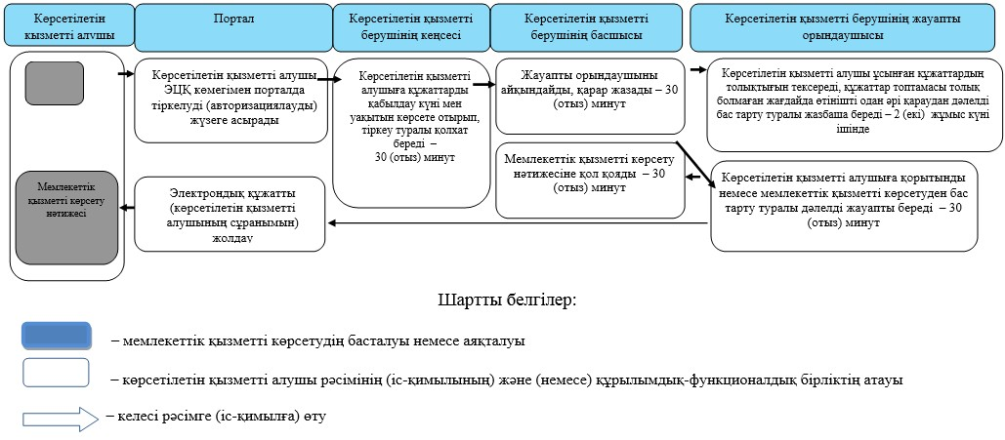

"Мемлекеттік ветеринариялық-санитариялық
бақылау және қадағалау объектілеріне
ветеринариялық-санитариялық қорытынды беру"
мемлекеттік көрсетілетін қызмет регламентіне
2-қосымша
Портал арқылы мемлекеттік қызмет көрсету кезінде ақпараттық жүйелердің функционалдық өзара іс-қимылының диаграммасы

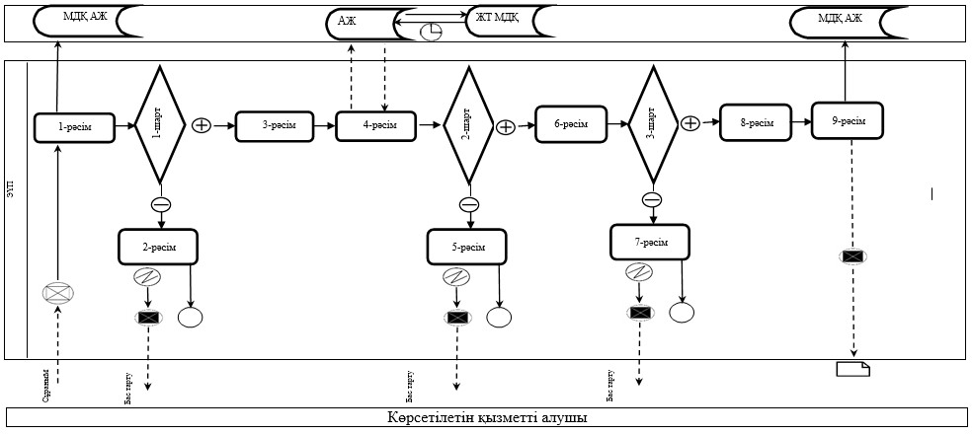

Астана қаласы әкімдігінің
2016 жылғы 5 қазандағы
№ 102-1851 қаулысына
2-қосымша
"Ветеринариялық анықтамалар беру" мемлекеттік көрсетілетін қызмет регламентi
1. Жалпы ережелер
1. "Ветеринариялық анықтамалар беру" мемлекеттік көрсетілетін қызметті (бұдан әрі – мемлекеттік көрсетілетін қызмет) Астана қаласы әкімдігінің шаруашылық жүргізу құқығындағы "Астана ветсервис" коммуналдық мемлекеттік кәсіпорны (бұдан әрі – көрсетілетін қызметті беруші) "Ветеринария саласындағы мемлекеттік көрсетілетін қызметтер стандарттарын бекіту туралы" Қазақстан Республикасы Ауыл шаруашылығы министрінің 2015 жылғы 6 мамырдағы № 7-1/418 бұйрығымен (Нормативтік құқықтық актілерді мемлекеттік тіркеу тізілімінде № 11959 болып тіркелген) бекітілген "Ветеринариялық анықтамалар беру" мемлекеттік көрсетілетін қызмет стандартына (бұдан әрі – Стандарт) сәйкес көрсетеді.
Өтінішті қабылдау және мемлекеттік қызметті көрсету нәтижесін беру:
1) көрсетілетін қызметті берушінің кеңсесі;
2) "электрондық үкіметтің" www.egov.kz, www. elicense.kz веб-порталы (бұдан әрі – портал) арқылы жүзеге асырылады.
2. Мемлекеттік қызметті көрсету нысаны – электрондық (ішінара автоматтандырылған) немесе қағаз түрінде.
3. Мемлекеттік қызметті көрсету нәтижесі ветеринариялық анықтама болып табылады не Стандарттың 10-тармағында көзделген жағдайларда және негіздер бойынша мемлекеттік қызметті көрсетуден бас тарту туралы дәлелді жауап.
Мемлекеттік қызметті көрсету нәтижесін ұсыну нысаны – қағаз түрінде.
4. Мемлекеттік қызмет жеке және заңды тұлғаларға (бұдан әрі – көрсетілетін қызметті алушылар) тегін көрсетіледі.
2. Мемлекеттік қызметті көрсету процесінде көрсетілетін қызметті берушінің құрылымдық бөлімшелерінің (қызметкерлерінің) іс-қимыл тәртібін сипаттау
1. Мемлекеттiк қызметті көрсету рәсімін (іс-қимылды) бастау үшін көрсетілетін қызметті алушының (немесе оның сенімхат бойынша өкілінің) Стандарттың 9-тармағында көзделген құжаттарды ұсына отырып, көрсетілетін қызметті берушіге жүгінуі негіз болып табылады.
2. Мемлекеттік қызмет көрсету процесінің құрамына кіретін әрбір рәсімнің (іс-қимылдың) мазмұны, орындау ұзақтығы:
1-рәсім: көрсетілетін қызметті берушінің кеңсесі көрсетілетін қызметті алушының өтінішін және Стандарттың 9-тармағында көрсетілген құжаттарын қабылдайды, құжаттар топтамасын қабылдау күні мен уақытын белгілей отырып, тіркейді. Осы рәсімді жүзеге асыру үшін берілетін ең ұзақ уақыт – 15 (он бес) минуттан аспайды.
2-рәсім: көрсетілетін қызметті берушінің жауапты орындаушысы жануарды, жануарлардан алынатын өнімдер мен шикізатқа ветеринариялық қарап тексеруді жүргізеді және ветеринариялық анықтаманы ресімдейді. Орындау ұзақтығы – 30 (отыз) минут.
3-рәсім: көрсетілетін қызметті беруші кеңсесінің көрсетілетін қызметті алушыға ветеринариялық анықтаманы беруі немесе жазбаша дәлелді бас тартуы. Орындау ұзақтығы – 15 (он бес) минут.
3. Келесі рәсімді (іс-қимылды) орындауды бастауға негіз болатын мемлекеттік қызмет көрсету рәсімінің (іс-қимылдың) нәтижесі:
1-рәсімнің нәтижесі – көрсетілетін қызметті алушының құжаттарын және өтінішін тіркеу.
2-рәсімнің нәтижесі – ветеринариялық анықтаманы ресімдеу;
3-рәсімнің нәтижесі – көрсетілетін қызметті алушыға ветеринариялық анықтаманы беру немесе жазбаша дәлелді бас тарту.
Мемлекеттік қызметті көрсету мерзімі көрсетілетін қызметті алушының құжаттар топтамасын тапсырған күннен бастап – жүгінген күн ішінде.
3. Мемлекеттік қызметті көрсету процесінде көрсетілетін қызметті берушінің құрылымдық бөлімшелерінің (қызметкерлерінің) өзара әрекет тәртібін сипаттау
1. Мемлекеттік қызметті көрсету процесіне қатысатын көрсетілетін қызметті берушінің құрылымдық бөлімшелерінің (қызметкерлерінің) тізбесі:
1) көрсетілетін қызметті берушінің кеңсесі;
2) көрсетілетін қызметті берушінің басшысы;
3) көрсетілетін қызметті берушінің жауапты орындаушысы.
2. Мемлекеттік қызметті көрсету кезінде көрсетілетін қызметті берушінің құрылымдық бөлімшелерінің (қызметкерлерінің) арасындағы рәсімнің (іс-қимылдың) бірізділігін сипаттау:
1) көрсетілетін қызметті беруші кеңсесінің көрсетілетін қызметті алушының құжаттарын қабылдауы, құжаттар топтамасын қабылдау күні мен уақытын белгілей отырып, тіркеуі. Орындау ұзақтығы – 15 (он бес) минуттан аспайды;
2) көрсетілетін қызметті берушінің жауапты орындаушысы жануарды, жануарлардан алынатын өнімдер мен шикізатқа ветеринариялық қарап тексеруді жүргізеді және ветеринариялық анықтаманы ресімдейді. Орындау ұзақтығы – 30 (отыз) минуттан аспайды;
3) көрсетілетін қызметті беруші кеңсесінің көрсетілетін қызметті алушыға ветеринариялық анықтаманы беруі. Орындау ұзақтығы – 15 (он бес) минуттан аспайды.
3. Мемлекеттік қызметті көрсету процесінде көрсетілетін қызметті берушінің құрылымдық бөлімшелерінің (қызметкерлерінің) арасындағы рәсімнің (іс-қимылдың) бірізділігінің толық сипаттамасы осы Регламентке қосымшаға сәйкес мемлекеттік қызмет көрсетудің бизнес-процестерінің анықтамалығында көрсетілген.
4. "Азаматтарға арналған үкімет" мемлекеттік корпорациямен және (немесе) өзге де көрсетілетін қызметті берушілермен өзара іс-қимыл тәртібін, сондай-ақ мемлекеттік қызмет көрсету процесінде ақпараттық жүйелерді пайдалану тәртібін сипаттау
1. Портал арқылы мемлекеттік қызмет көрсету кезінде көрсетілетін қызметті беруші мен көрсетілетін қызметті алушының жүгіну тәртібінің және рәсімдердің (іс-қимылдардың) бірізділігінің сипаттамасы:
1) көрсетілетін қызметті алушы өзінің компьютерінің интернет-браузерінде сақталып тұрған электрондық цифрлық қолтаңбасының (бұдан әрі – ЭЦҚ) тіркеу куәлігінің көмегімен порталда құжаттарды тіркеуді жүзеге асырады (тіркелмеген көрсетілетін қызметті алушылар үшін жүзеге асырылады);
2) 1-процесс – көрсетілетін қызметті алушының компьютерінің интернет-браузеріне ЭЦҚ тіркеу куәлігін бекітуі, мемлекеттік көрсетілетін қызметті алу үшін порталда парольді енгізуі (авторизациялау процесі);
3) 1-шарт – порталда логин (жеке сәйкестендіру нөмірі (бұдан әрі – ЖСН) немесе бизнес-сәйкестендіру нөмірі (бұдан әрі – БСН) және пароль арқылы тіркелген көрсетілетін қызметті алушы туралы деректердің түпнұсқалығын тексеру;
4) 2-процесс – порталда көрсетілетін қызметті алушының деректерінде бұзушылықтардың болуына байланысты авторизациялаудан бас тарту туралы хабарлама қалыптастыру;
5) 3-процесс – көрсетілетін қызметті алушының осы Регламентте көрсетілген мемлекеттік көрсетілетін қызметті таңдауы, мемлекеттік қызметті көрсету үшін өтініш нысанын экранға шығару және сұраным нысанына электрондық түрдегі қажетті құжаттарды бекіте отырып, оның құрылымы мен форматтық талаптарын ескеру арқылы көрсетілетін қызметті алушының өтініш нысанын толтыруы (деректерді енгізу);
6) 4-процесс – көрсетілетін қызметті алушының сұранымды куәландыру (қол қою) үшін ЭЦҚ тіркеу куәлігін таңдауы;
7) 2-шарт – порталда ЭЦҚ тіркеу куәлігінің жарамдылық мерзімін және кері қайтарылған (күшін жойған) тіркеу куәліктері тізімінде болмауын, сондай-ақ сәйкестендіру деректерінің сұранымда көрсетілген ЖСН/БСН және ЭЦҚ тіркеу куәлігінде көрсетілген ЖСН/БСН арасындағы сәйкестігін тексеру;
8) 5-процесс – көрсетілетін қызметті алушының ЭЦҚ түпнұсқасының расталмауына байланысты сұратып отырған мемлекеттік көрсетілетін қызметтен бас тарту туралы хабарламаны қалыптастыру;
9) 6-процесс –мемлекеттік қызметті көрсетуге арналған өтініштің толтырылған нысанын (енгізілген деректерін) көрсетілетін қызметті алушының ЭЦҚ арқылы куәландыруы (қол қоюы);
10) 7-процесс – көрсетілетін қызметті берушінің Агроөнеркәсіптік кешен салаларын басқарудың бірыңғай автоматтандырылған "е-Agriculture" жүйесі (бұдан әрі – ББАЖ) порталынан алынған көрсетілетін қызметті алушының өтінішін өңдеуі;
11) 3-шарт – көрсетілетін қызметті берушінің көрсетілетін қызметті алушы ұсынған құжаттардың ветеринариялық анықтаманы беру негіздеріне сәйкестігін тексеруі;
12) 8-процесс – ББАЖ-да көрсетілетін қызметті алушының деректерінде бұзушылықтардың болуына байланысты сұратып отырған мемлекеттік көрсетілетін қызметтен бас тарту туралы хабарламаны қалыптастыру;
13) 9-процесс – көрсетілетін қызметті алушының құжаттардың жұмысқа қабылданғаны, көрсетілетін қызметті берушінің уәкілетті адамының ЭЦҚ куәландырылған электрондық құжат нысанындағы ветеринариялық-санитариялық қорытындыны алу күні мен уақыты туралы хабарламаны алуы.
2. Портал арқылы мемлекеттік қызмет көрсету кезіндегі қадамдық іс-қимылдар мен шешімдер осы Регламентке 2-қосымшада келтірілген:
1) 1-процесс – көрсетілетін қызметті берушінің жауапты орындаушысының мемлекеттік қызметті көрсету үшін логин мен парольді ББАЖ-ға енгізуі (авторизациялау процесі);
2) 1-шарт – логин мен пароль арқылы көрсетілетін қызметті берушінің тіркелген жауапты орындаушысы туралы деректердің түпнұсқалығын ББАЖ-да тексеру;
3) 2-процесс – ББАЖ-да көрсетілетін қызметті берушінің жауапты орындаушысының деректерінде бұзушылықтардың болуына байланысты авторизациялаудан бас тарту туралы хабарлама қалыптастыру;
4) 3-процесс – көрсетілетін қызметті берушінің жауапты орындаушысының осы Регламентте көрсетілген мемлекеттік көрсетілетін қызметті таңдауы, Стандартқа қосымшаға сәйкес мемлекеттік қызметті көрсету үшін өтініш нысанын экранға шығару және көрсетілетін қызметті берушінің жауапты орындаушысының көрсетілетін қызметті алушының деректерін енгізуі;
5) 4-процесс – "электрондық үкімет" шлюзі арқылы "Жеке тұлғалар" мемлекеттік деректер қорына/"Заңды тұлғалар" мемлекеттік деректер қорына (бұдан әрі – ЖТ МДҚ/ЗТ МДҚ) көрсетілетін қызметті алушының деректері туралы сұранымды жолдау;
6) 2-шарт – ЖТ МДҚ/ЗТ МДҚ-да көрсетілетін қызметті алушы деректерінің болуын тексеру;
7) 5-процесс – ЖТ МДҚ/ЗТ МДҚ-да көрсетілетін қызметті алушы деректерінің болмауына байланысты деректерді алу мүмкін еместігі туралы хабарламаны қалыптастыру;
8) 6-процесс – көрсетілетін қызметті алушының қағаз нысанда құжаттардың болуы туралы белгі қою бөлігінде өтініш нысанын толтыруы және көрсетілетін қызметті берушінің жауапты орындаушысының көрсетілетін қызметті алушы ұсынған қажетті құжаттарды сканерден өткізуі және оларды өтініш нысанына тіркеуі;
9) 7-процесс – көрсетілетін қызметті алушының өтінішін ББАЖ-да тіркеу және өңдеу;
10) 3-шарт – көрсетілетін қызметті берушінің көрсетілетін қызметті алушы ұсынған құжаттардың ветеринариялық анықтама беру негіздеріне сәйкестігін тексеруі;
11) 8-процесс – көрсетілетін қызметті алушының деректерінде бұзушылықтардың болуына байланысты мемлекеттік қызмет көрсетуді тоқтату және көрсетілетін қызметті алушыға тиісті хабарлама жолдау;
12) 9-процесс – ветеринариялық анықтаманы ресімдеу немесе дәлелді жауаппен куәландыру.
"Ветеринариялық анықтамалар беру"
мемлекеттік көрсетілетін қызмет регламетіне
1-қосымша
Мемлекеттік қызмет көрсетудің бизнес-процестерінің анықтамалығы

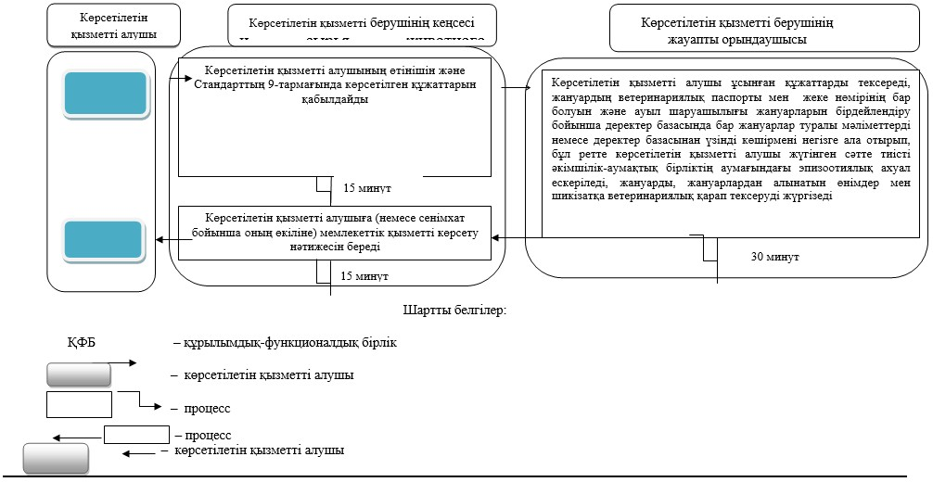

"Ветеринариялық анықтамалар беру"
мемлекеттік көрсетілетін қызмет регламетіне
2-қосымша
Портал арқылы мемлекеттік қызмет көрсету кезінде ақпараттық жүйелердің функционалдық өзара іс-қимылының диаграммасы

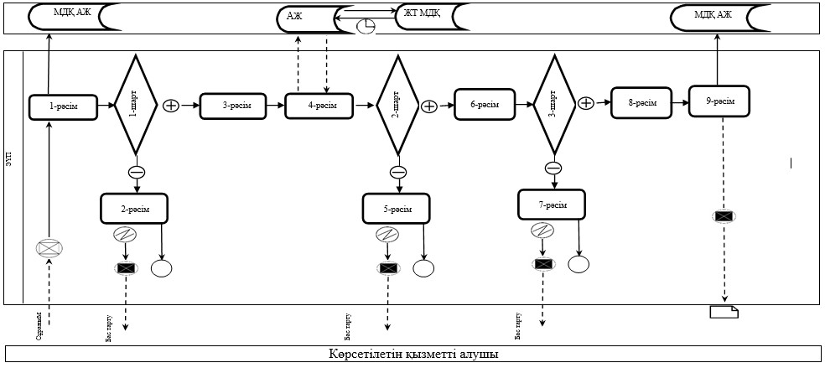

Астана қаласы әкімдігінің
2016 жылғы 5 қазандағы
№ 102-1851 қаулысына
3-қосымша
"Жануарларды өсіруді, жануарларды союға дайындауды (союды),сақтауды, өңдеуді және сатуды жүзеге асыратын өндіріс объектілеріне,сондай-ақ ветеринариялық препараттарды, жем және жемазық қоспаларын өндіру, сақтау және сату бойынша өндіріс объектілеріне тіркеу нөмірлерін беру" мемлекеттiк көрсетілетін қызмет регламенті
1. Жалпы ережелер
1. "Жануарларды өсіруді, жануарларды союға дайындауды (союды), сақтауды, өңдеуді және сатуды жүзеге асыратын өндіріс объектілеріне, сондай-ақ ветеринариялық препараттарды, жем және жемазық қоспаларын өндіру, сақтау және сату бойынша өндіріс объектілеріне тіркеу нөмірлерін беру" мемлекеттiк көрсетілетін қызметті (бұдан әрі – мемлекеттік көрсетілетін қызмет) Астана қаласы әкімдігінің уәкілетті органы –"Астана қаласының Ауылшаруашылығы басқармасы" мемлекеттік мекемесі (бұдан әрі – көрсетілетін қызметті беруші) "Ветеринария саласындағы мемлекеттік көрсетілетін қызметтер стандарттарын бекіту туралы" Қазақстан Республикасы Ауыл шаруашылығы министрінің 2015 жылғы 6 мамырдағы № 7-1/418 бұйрығымен (Нормативтік құқықтық актілерді мемлекеттік тіркеу тізілімінде № 11959 болып тіркелген) бекітілген "Жануарларды өсіруді, жануарларды союға дайындауды (союды), сақтауды, өңдеуді және сатуды жүзеге асыратын өндіріс объектілеріне, сондай-ақ ветеринариялық препараттарды, жем және жемазық қоспаларын өндіру, сақтау және сату бойынша өндіріс объектілеріне тіркеу нөмірлерін беру" мемлекеттік көрсетілетін қызмет стандартына(бұдан әрі – Стандарт) сәйкес көрсетеді.
Өтінішті қабылдау және мемлекеттік қызметті көрсету нәтижесін беру:
1) көрсетілетін қызметті берушінің кеңсесі;
2) "электрондық үкіметтің" www.egov.kz, www.elicense.kz веб-порталы (бұдан әрі – портал) арқылы жүзеге асырылады.
2. Мемлекеттік қызметті көрсету нысаны – электрондық (ішінара автоматтандырылған) немесе қағаз түрінде.
3. Мемлекеттік қызметті көрсету нәтижесі – жануарларды өсіруді, жануарларды, жануарлардан алынатын өнім мен шикізатты дайындауды (союды), сақтауды, өңдеуді және өткізуді жүзеге асыратын өндіріс объектілеріне, сондай-ақ ветеринариялық препараттарды, жемшөптер мен жемшөптік қоспаларды өндіру, сақтау және өткізу жөніндегі ұйымдарға есептік нөмірдің берілгені туралы растама (бұдан әрі – растама) беру немесе берілген есептік нөмірді қайта ресімдеу не Стандарттың 10-тармағында көзделген жағдайларда және негіздер бойынша мемлекеттік қызметті көрсетуден бас тарту туралы дәлелді жауап.
Мемлекеттік қызметті көрсету нәтижесін ұсыну нысаны – электрондық.
4. Мемлекеттік қызмет жеке және заңды тұлғаларға (бұдан әрі – көрсетілетін қызметті алушылар) тегін көрсетіледі.
2. Мемлекеттік қызметті көрсету процесінде көрсетілетін қызметті берушінің құрылымдық бөлімшелерінің (қызметкерлерінің) іс-қимыл тәртібін сипаттау
1. Көрсетілетін қызметті алушы өтініш берген кезде мемлекеттік қызметті көрсету рәсімін (іс-қимылды) бастау үшін өтініштің және Стандарттың 9-тармағында көзделген құжаттардың болуы негіз болып табылады.
2. Мемлекеттік қызметті көрсету процесінің құрамына кіретін әрбір рәсімнің (іс-қимылдың) мазмұны, орындау ұзақтығы:
1-рәсім: көрсетілетін қызметті берушінің кеңсе қызметкері көрсетілетін қызметті алушы ұсынған құжаттар келіп түскен күні оларды қабылдауды және тіркеу нөмірі мен күнін қоя отырып, тіркеуді жүзеге асырады, бұдан кейін көрсетілетін қызметті берушінің басшысына не оның орынбасарына береді. Осы рәсімді жүзеге асыру үшін берілетін ең ұзақ уақыт – 30 (отыз) минуттан аспайды;
2-рәсім: көрсетілетін қызметті берушінің басшысы немесе оның орынбасары көрсетілетін қызметті алушының өтінішін көрсетілетін қызметті берушінің бөлім басшысына береді. Осы рәсімді жүзеге асыру үшін берілетін ең ұзақ уақыт – 1 (бір) жұмыс күні;
3-рәсім: көрсетілетін қызметті берушінің бөлім басшысы көрсетілетін қызметті алушының өтінішін көрсетілетін қызметті беруші бөлімінің жауапты орындаушысына береді. Осы рәсімді жүзеге асыру үшін берілетін ең ұзақ уақыт – 30 (отыз) минуттан аспайды.
4-рәсім: көрсетілетін қызметті берушінің жауапты орындаушысы көрсетілетін қызметті алушы Стандарттың 9-тармағында көзделген тізбеге сәйкес ұсынған құжаттардың толықтығын тексереді немесе Стандарттың 10-тармағында көзделген негіздер бойынша мемлекеттік қызметті көрсетуден бас тарту туралы дәлелді жауап дайындайды. Осы рәсімді жүзеге асыру үшін берілетін ең ұзақ уақыт – 1 (бір) жұмыс күні;
5-рәсім: көрсетілетін қызметті алушы ұсынған құжаттар сәйкес келген жағдайда келіп түскен құжаттармен танысады, тіркеу нөмірін беру туралы шешім дайындайды – 1 (бір) жұмыс күні;
6-рәсім: жүзеге асыратын қызмет түрінің өзгеруіне әкеп соқтырмайтын өндіріс объектісінің атауы және/немесе ұйымдастырушылық-құқықтық нысаны өзгерген жағдайда көрсетілетін қызметті беруші тіркеу нөмірін қайта ресімдейді және растама береді – 1 (бір) жұмыс күні.
3. Келесі рәсімді (іс-қимылды) орындауды бастауға негіз болатын мемлекеттік қызмет көрсету рәсімінің (іс-қимылдың) нәтижесі:
1-рәсімнің нәтижесі – көрсетілетін қызметті алушының өтінішін тіркеу;
2-рәсімнің нәтижесі – көрсетілетін қызметті алушының өтінішіндегі көрсетілетін қызметті беруші басшысының немесе оның орынбасарының қолы, құжаттарды көрсетілетін қызметті берушінің бөлім басшысына жолдау;
3-рәсімнің нәтижесі – көрсетілетін қызметті берушінің жауапты орындаушысын анықтау;
4-рәсімнің нәтижесі – өтініш беруші құжаттардың толық емес топтамасын ұсынған жағдайда көрсетілетін қызметті беруші көрсетілген мерзімдерде өтінішті әрі қарай қараудан жазбаша дәлелді бас тартады;
5-рәсімнің нәтижесі – тіркеу нөмірін беру туралы шешім дайындайды;
6-рәсімнің нәтижесі – қызметті беруші тіркеу нөмірін қайта ресімдейді және растама береді.
3. Мемлекеттік қызметті көрсету процесінде көрсетілетін қызметті берушінің құрылымдық бөлімшелерінің (қызметкерлерінің) өзара іс-қимыл тәртібін сипаттау
1. Мемлекеттік қызметті көрсету процесіне қатысатын көрсетілетін қызметті берушінің құрылымдық бөлімшелерінің (қызметкерлерінің) тізбесі:
1) көрсетілетін қызметті берушінің кеңсесі;
2) көрсетілетін қызметті берушінің басшысы;
3) көрсетілетін қызметті берушінің жауапты орындаушысы.
2. Әрбір рәсімнің (іс-қимылдың) ұзақтығын көрсете отырып, көрсетілетін қызметті берушінің құрылымдық бөлімшелерінің (қызметкерлерінің) арасындағы рәсімнің (іс-қимылдың) бірізділігінің сипаттамасы осы Регламентке 1-қосымшаға сәйкес мемлекеттік қызмет көрсетудің бизнес-процестерінің анықтамалығында келтірілген.
4. "Азаматтарға арналған үкімет" мемлекеттік корпорациямен және (немесе) өзге де көрсетілетін қызметті берушілермен өзара іс-қимыл тәртібін, сондай-ақ мемлекеттік қызмет көрсету процесінде ақпараттық жүйелерді пайдалану тәртібін сипаттау
1. Мемлекеттік қызмет көрсетуде қатыстырылған ақпараттық жүйенің функционалдық өзара іс-қимылының диаграммасын қоса бере отырып, портал арқылы мемлекеттік қызмет көрсету кезінде көрсетілетін қызметті берушінің және көрсетілетін қызметті алушының жүгіну тәртібінің және рәсімдердің (іс-қимылдардың) бірізділігінің сипаттамасы:
1) көрсетілетін қызметті алушы өзінің компьютерінің интернет-браузерінде сақталып тұрған электрондық цифрлық қолтаңбасымен (бұдан әрі – ЭЦҚ) куәландырылған тіркеу куәлігінің көмегiмен порталда тiркелуді жүзеге асырады (порталда тiркелмеген көрсетілетін қызметті алушылар үшiн жүзеге асырылады);
2) 1-процесс – көрсетілетін қызметті алушының компьютерінің интернет-браузеріне ЭЦҚ тіркеу куәлігін бекітуі, мемлекеттік көрсетілетін қызметті алу үшін порталда парольді енгізуі (авторизациялау процесі);
3) 1-шарт – порталда логин (жеке сәйкестендіру нөмірі (бұдан әрі – ЖСН) немесе бизнес-сәйкестендіру нөмірі (бұдан әрі – БСН) және пароль арқылы тіркелген көрсетілетін қызметті алушы туралы деректердің түпнұсқалығын тексеру;
4) 2-процесс – порталда көрсетілетін қызметті алушының деректерінде бұзушылықтардың болуына байланысты авторизациялаудан бас тарту туралы хабарлама қалыптастыруы;
5) 3-процесс – көрсетілетін қызметті алушының осы Регламентте көрсетілген мемлекеттік көрсетілетін қызметті таңдауы, мемлекеттік қызметті көрсету үшін өтініш нысанын экранға шығару және сұраным нысанына электрондық түрдегі қажетті құжаттарды бекіте отырып, оның құрылымы мен форматтық талаптарын ескеру арқылы көрсетілетін қызметті алушының нысанды толтыруы (деректерді енгізу);
6) 4-процесс – көрсетілетін қызметті алушының сұранымды куәландыру (қол қою) үшін ЭЦҚ тіркеу куәлігін таңдауы;
7) 2-шарт – порталда ЭЦҚ тіркеу куәлігінің жарамдылық мерзімін және кері қайтарылған (күшін жойған) тіркеу куәліктері тізімінде болмауын, сондай-ақ сәйкестендіру деректерінің сұранымда көрсетілген ЖСН/БСН және ЭЦҚ тіркеу куәлігінде көрсетілген ЖСН/БСН арасындағы сәйкестігін тексеру;
8) 5-процесс – көрсетілетін қызметті алушының ЭЦҚ түпнұсқасының расталмауына байланысты сұратып отырған мемлекеттік көрсетілетін қызметтен бас тарту туралы хабарламаны қалыптастыру;
9) 6-процесс – көрсетілетін қызметті алушының мемлекеттік қызметті көрсетуге арналған өтініштің толтырылған нысанын (енгізілген деректерді) ЭЦҚ арқылы куәландыруы (қол қоюы);
10) 7-процесс – көрсетілетін қызметті берушінің Агроөнеркәсіптік кешені салаларын басқарудың бірыңғай автоматтандырылған "е-Agriculture" жүйесі (бұдан әрі – ББАЖ) порталынан алынған көрсетілетін қызметті алушының өтінішін өңдеуі;
11) 3-шарт – көрсетілетін қызметті берушінің көрсетілетін қызметті алушы ұсынған құжаттардың тіркеу нөмірін беру негіздеріне сәйкестігін тексеруі (өңдеуі);
12) 8-процесс – ББАЖ-да көрсетілетін қызметті алушының деректерінде бұзушылықтардың болуына байланысты сұратып отырған мемлекеттік көрсетілетін қызметтен бас тарту туралы хабарламаны қалыптастыру;
13) 9-процесс – көрсетілетін қызметті алушының ББАЖ-да қалыптастырылған мемлекеттік қызмет көрсету нәтижесін алуы. Электрондық құжат көрсетілетін қызметті берушінің уәкілетті адамының ЭЦҚ-сын қолданыла отырып, қалыптастырылады.
Портал арқылы көрсетілетін қызметті берушінің қадамдық іс-қимылдары мен шешімдері осы Регламентке 2-қосымшада келтірілген.
"Жануарларды өсіруді, жануарларды союға дайындауды (союды),
сақтауды, өңдеуді және сатуды жүзеге асыратын өндіріс объектілеріне,
сондай-ақ ветеринариялық препараттарды, жем және жемазық қоспаларын
өндіру, сақтау және сату бойынша өндіріс объектілеріне тіркеу
нөмірлерін беру" мемлекеттік көрсетілетін қызмет регламентіне
1-қосымша
Мемлекеттік қызмет көрсетудің бизнес-процестерінің анықтамалығы

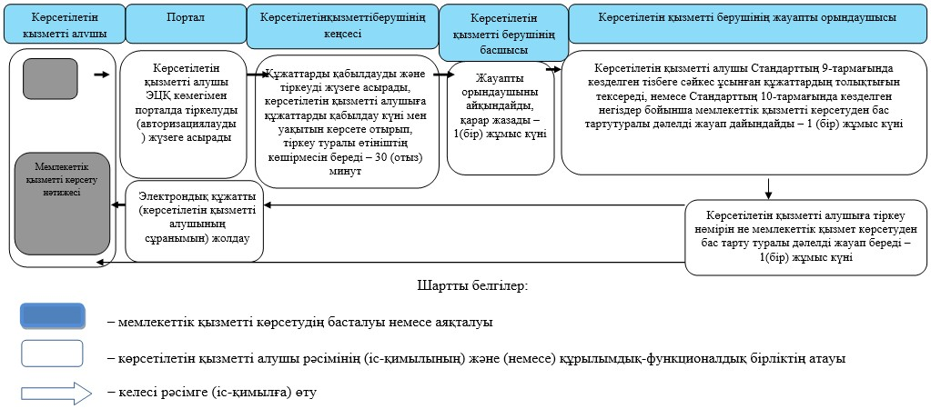

"Жануарларды өсіруді, жануарларды союға дайындауды (союды),
сақтауды, өңдеуді және сатуды жүзеге асыратын өндіріс объектілеріне,
сондай-ақ ветеринариялық препараттарды, жем және жемазық қоспаларын
өндіру, сақтау және сату бойынша өндіріс объектілеріне тіркеу
нөмірлерін беру" мемлекеттік көрсетілетін қызмет регламентіне
2-қосымша
Портал арқылы мемлекеттік қызмет көрсету кезінде ақпараттық жүйелердің функционалдық өзара іс-қимылының диаграммасы

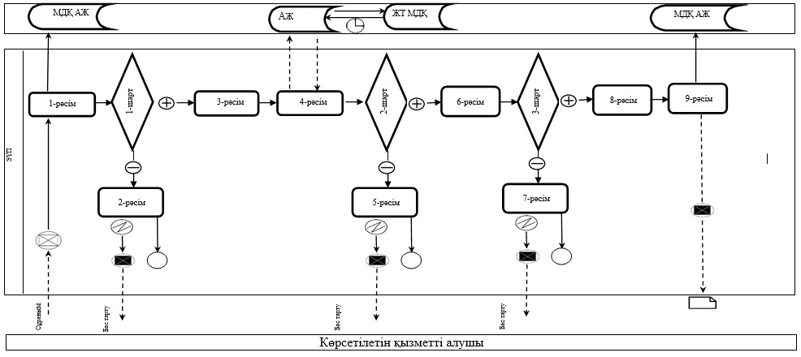

Астана қаласы әкімдігінің
2016 жылғы 5 қазандағы
№ 102-1851 қаулысына
4-қосымша
"Ветеринария саласындағы қызметпен айналысуға лицензия беру" мемлекеттік көрсетілетін қызмет регламентi
1. Жалпы ережелер
1. "Ветеринария саласындағы қызметпен айналысуға лицензия беру" мемлекеттік көрсетілетін қызметті (бұдан әрі – мемлекеттік көрсетілетін қызмет) Астана қаласы әкімдігінің уәкілетті органы – "Астана қаласының Ауыл шаруашылығы басқармасы" мемлекеттік мекемесі (бұдан әрі – көрсетілетін қызметті беруші) "Ветеринария саласындағы мемлекеттік көрсетілетін қызметтер стандарттарын бекіту туралы" Қазақстан Республикасы Ауыл шаруашылығы министрінің 2015 жылғы 6 мамырдағы № 7-1/418 бұйрығымен (Нормативтік құқықтық актілерді мемлекеттік тіркеу тізілімінде № 11959 болып тіркелген) бекітілген "Ветеринария саласындағы қызметпен айналысуға лицензия беру" мемлекеттік көрсетілетін қызмет стандартына (бұдан әрі – Стандарт) сәйкес көрсетеді.
Өтінішті қабылдау және мемлекеттік қызметті көрсету нәтижесін беру:
1) көрсетілетін қызметті берушінің кеңсесі;
2) "электрондық үкіметтің" www.egov.kz, www. elicense.kz веб-порталы (бұдан әрі – портал) арқылы жүзеге асырылады.
2. Мемлекеттік қызметті көрсету нысаны – электрондық (ішінара автоматтандырылған) немесе қағаз түрінде.
3. Мемлекеттік қызметті көрсету нәтижесі – ветеринария саласындағы қызметпен айналысуға лицензия және (немесе) лицензияға қосымша, оны қайта ресімдеу, лицензияның және (немесе) лицензияға қосымшаның телнұсқасы не Стандарттың 10-тармағында көзделген жағдайларда және негіздер бойынша мемлекеттік қызметті көрсетуден бас тарту туралы дәлелді жауап.
Көрсетілетін қызметті алушы көрсетілетін қызметті берушіге жүгінген жағдайда, мемлекеттік қызметті көрсету нәтижесі электрондық форматта ресімделеді, басып шығарылады, көрсетілетін қызметті беруші басшысының қолы қойылады және мөрмен куәландырылады.
Көрсетілетін қызметті алушы портал арқылы жүгінген кезде мемлекеттік қызмет көрсету нәтижесі көрсетілетін қызметті алушының "жеке кабинетіне" көрсетілетін қызметті берушінің уәкілетті адамының электрондық цифрлық қолтаңбасымен (бұдан әрі – ЭЦҚ) куәландырылған электрондық құжат нысанында жолданады.
4. Мемлекеттік қызмет жеке және заңды тұлғаларға (бұдан әрі – көрсетілетін қызметті алушылар) ақылы түрде көрсетіледі.
2. Мемлекеттік қызмет көрсету процесінде көрсетілетін қызметті берушінің құрылымдық бөлімшелерінің (қызметкерлерінің) іс-қимыл тәртібін сипаттау
1. Мемлекеттік қызметті көрсету рәсімін (іс-қимылды) бастау үшін Стандартқа 1, 5-қосымшаларға (жеке тұлғалар үшін) немесе 2, 6-қосымшаларға(заңды тұлғалар үшін) сәйкес нысан бойынша өтініш негіз болып табылады.
2. Мемлекеттік қызметті көрсету процесінің құрамына кіретін әрбір рәсімнің (іс-қимылдың) мазмұны, орындау ұзақтығы:
лицензияны және лицензияға қосымшаны беру кезінде:
1-рәсім: көрсетілетін қызметті берушінің кеңсе қызметкері көрсетілетін қызметті алушы ұсынған құжаттар келіп түскен күні оларды қабылдауды және тіркеу нөмірі мен күнін қоя отырып, тіркеуді жүзеге асырады, бұдан кейін көрсетілетін қызметті берушінің басшысына не оның орынбасарына береді. Осы рәсімді жүзеге асыру үшін берілетін ең ұзақ уақыт – 30 (отыз) минуттан аспайды;
2-рәсім: көрсетілетін қызметті берушінің басшысы не оның орынбасары көрсетілетін қызметті алушының құжаттары келіп түскен күнінен бастап қарар жазады және көрсетілетін қызметті берушінің бөлім басшысына береді. Осы рәсімді жүзеге асыру үшін берілетін ең ұзақ уақыт – 1 (бір) жұмыс күні;
3-рәсім: көрсетілетін қызметті берушінің бөлім басшысы көрсетілетін қызметті алушының құжаттары келіп түскен күні қарар жазады және көрсетілетін қызметті беруші бөлімінің жауапты орындаушысына береді. Осы рәсімді жүзеге асыру үшін берілетін ең ұзақ уақыт – 1 (бір) жұмыс күні;
4-рәсім: көрсетілетін қызметті беруші бөлімінің жауапты орындаушысы көрсетілетін қызметті алушы өтінішінің Стандарттың 9-тармағына сәйкестігіне талдауды жүзеге асырады. Осы рәсімді жүзеге асыру үшін берілетін ең ұзақ уақыт – 2 (екі) жұмыс күні;
5-рәсім: көрсетілетін қызметті беруші бөлімінің жауапты орындаушысы көрсетілетін қызметті алушы ұсынған құжаттардың толық емес дерегі анықталған жағдайда, Стандарттың 10-тармағында көзделген жағдайларда және негіздер бойынша мемлекеттік көрсетілетін қызметті алуға берілген өтінішті одан әрі қараудан бас тарту туралы жазбаша дәлелді жауап береді – 1 (бір) жұмыс күні;
6-рәсім: көрсетілетін қызметті беруші бөлімінің жауапты орындаушысы лицензияны ресімдейді және көрсетілетін қызметті алушының құжаттарын көрсетілетін қызметті берушінің басшысына не оның орынбасарына қол қоюға береді. Осы рәсімді жүзеге асыру үшін берілетін ең ұзақ уақыт – 1 (бір) жұмыс күні;
7-рәсім: көрсетілетін қызметті берушінің кеңсе қызметкері көрсетілетін қызметті алушыға лицензияны береді не мемлекеттік қызмет көрсетуден бас тарту туралы дәлелді жауап береді – 1 (бір) жұмыс күні;
лицензияны қайта ресімдеу кезінде:
1-рәсім: көрсетілетін қызметті берушінің кеңсе қызметкері көрсетілетін қызметті алушы ұсынған құжаттар келіп түскен күнінен бастап оларды қабылдауды және тіркеу нөмірі мен күнін қоя отырып, тіркеуді жүзеге асырады, бұдан кейін көрсетілетін қызметті берушінің басшысына не оның орынбасарына береді. Осы рәсімді жүзеге асыру үшін берілетін ең ұзақ уақыт – 30 (отыз) минуттан аспайды;
2-рәсім: көрсетілетін қызметті берушінің басшысы не оның орынбасары көрсетілетін қызметті алушының құжаттары келіп түскен күні қарар жазады және көрсетілетін қызметті беруші бөлімінің жауапты орындаушысына береді. Осы рәсімді жүзеге асыру үшін берілетін ең ұзақ уақыт – 1 (бір) сағат ішінде;
3-рәсім: көрсетілетін қызметті беруші бөлімінің жауапты орындаушысы көрсетілетін қызметті алушы өтінішінің Стандарттың 9-тармағына сәйкестігіне талдауды жүзеге асырады, қайта ресімделген лицензияны ресімдейді және көрсетілетін қызметті алушының құжаттарын көрсетілетін қызметті берушінің басшысына не оның орынбасарына қол қоюға береді. Осы рәсімді жүзеге асыру үшін берілетін ең ұзақ уақыт – 1 (бір) сағат ішінде.
Көрсетілетін қызметті алушы ұсынған құжаттардың толық болмау дерегі анықталған жағдайда, көрсетілетін қызметті беруші бөлімінің жауапты орындаушысы Стандарттың 10-тармағында көзделген жағдайларда және негіздер бойынша мемлекеттік көрсетілетін қызметті алуға берілген өтінішті одан әрі қараудан бас тарту туралы жазбаша дәлелді жауап береді;
4-рәсім: көрсетілетін қызметті берушінің кеңсе қызметкері көрсетілетін қызметті алушыға қайта ресімделген лицензияны береді не мемлекеттік қызмет көрсетуден бас тарту туралы дәлелді жауап береді – 30 (отыз) минуттан аспайды;
лицензияның телнұсқасын беру кезінде:
1-рәсім: көрсетілетін қызметті берушінің кеңсе қызметкері көрсетілетін қызметті алушы ұсынған құжаттар келіп түскен күні оларды қабылдауды және тіркеу нөмірі мен күнін қоя отырып, тіркеуді жүзеге асырады, бұдан кейін көрсетілетін қызметті берушінің басшысына не оның орынбасарына береді. Осы рәсімді жүзеге асыру үшін берілетін ең ұзақ уақыт – 30 (отыз) минуттан аспайды;
2-рәсім: көрсетілетін қызметті берушінің басшысы не оның орынбасары көрсетілетін қызметті алушының құжаттары келіп түскен күні қарар жазады және көрсетілетін қызметті беруші бөлімінің жауапты орындаушысына береді. Осы рәсімді жүзеге асыру үшін берілетін ең ұзақ уақыт – 30 (отыз) минут ішінде;
3-рәсім: көрсетілетін қызметті беруші бөлімінің жауапты орындаушысы көрсетілетін қызметті алушы өтінішінің Стандарттың 9-тармағына сәйкестігіне талдауды жүзеге асырады, лицензияның телнұсқасын ресімдейді және көрсетілетін қызметті алушының құжаттарын көрсетілетін қызметті берушінің басшысына не оның орынбасарына қол қоюға береді. Осы рәсімді жүзеге асыру үшін берілетін ең ұзақ уақыт – 2 (екі) сағат ішінде.
Көрсетілетін қызметті алушы ұсынған құжаттардың толық болмау дерегі анықталған жағдайда, көрсетілетін қызметті беруші бөлімінің жауапты орындаушысы Стандарттың 10-тармағында көзделген жағдайларда және негіздер бойынша мемлекеттік көрсетілетін қызметті алуға берілген өтінішті одан әрі қараудан бас тарту туралы жазбаша дәлелді жауап береді;
4-рәсім: көрсетілетін қызметті берушінің кеңсе қызметкері көрсетілетін қызметті алушыға лицензияның телнұсқасын береді не мемлекеттік қызмет көрсетуден бас тарту туралы дәлелді жауап береді – 30 (отыз) минуттан аспайды.
3. Келесі рәсімді (іс-қимылды) орындауды бастауға негіз болатын мемлекеттік қызмет көрсету рәсімінің (іс-қимылдың) нәтижесі:
лицензияны және лицензияға қосымшаны беру кезінде:
1-рәсімнің нәтижесі – көрсетілетін қызметті берушінің кеңсе қызметкері көрсетілетін қызметті алушының құжаттарын қабылдайды, тіркейді және көрсетілетін қызметті берушінің басшысына не оның орынбасарына береді;
2-рәсімнің нәтижесі – көрсетілетін қызметті берушінің басшысы не оның орынбасары қарар жазады және көрсетілетін қызметті алушының құжаттарын көрсетілетін қызметті берушінің бөлім басшысына береді;
3-рәсімнің нәтижесі – көрсетілетін қызметті берушінің бөлім басшысы қарар жазады және көрсетілетін қызметті алушының құжаттарын көрсетілетін қызметті беруші бөлімінің жауапты орындаушысына береді;
4-рәсімнің нәтижесі: көрсетілетін қызметті беруші бөлімінің жауапты орындаушысы көрсетілетін қызметті алушы өтінішінің Стандарттың 9-тармағына сәйкестігіне талдауды жүзеге асырады;
5-рәсімнің нәтижесі – көрсетілетін қызметті беруші бөлімінің жауапты орындаушысы көрсетілетін қызметті алушының құжаттарын көрсетілетін қызметті берушінің басшысына не оның орынбасарына қол қоюға береді;
6-рәсімнің нәтижесі – көрсетілетін қызметті берушінің кеңсе қызметкері көрсетілетін қызметті алушыға көрсетілетін қызметті берушінің басшысы қол қойған және мөр басылған лицензияны не мемлекеттік қызмет көрсетуден бас тарту туралы дәлелді жауап береді;
лицензияны қайта ресімдеу кезінде:
1-рәсімнің нәтижесі – көрсетілетін қызметті берушінің кеңсе қызметкері көрсетілетін қызметті алушының құжаттарын қабылдайды, тіркейді және көрсетілетін қызметті берушінің басшысына не оның орынбасарына береді;
2-рәсімнің нәтижесі – көрсетілетін қызметті берушінің басшысы не оның орынбасары қарар жазады және көрсетілетін қызметті алушының құжаттарын көрсетілетін қызметті беруші бөлімінің жауапты орындаушысына береді;
3-рәсімнің нәтижесі – көрсетілетін қызметті беруші бөлімінің жауапты орындаушысы көрсетілетін қызметті алушы өтінішінің Стандарттың 9-тармағына сәйкестігіне талдауды жүзеге асырады және көрсетілетін қызметті алушының құжаттарын көрсетілетін қызметті берушінің басшысына не оның орынбасарына қол қоюға береді;
4-рәсімнің нәтижесі – көрсетілетін қызметті берушінің кеңсе қызметкері көрсетілетін қызметті алушыға көрсетілетін қызметті берушінің басшысы қол қойған және мөр басылған қайта ресімделген лицензияны не мемлекеттік қызмет көрсетуден бас тарту туралы дәлелді жауап береді;
лицензияның телнұсқасын беру кезінде:
1-рәсімнің нәтижесі – көрсетілетін қызметті берушінің кеңсе қызметкері көрсетілетін қызметті алушының құжаттарын қабылдайды, тіркейді және көрсетілетін қызметті берушінің басшысына не оның орынбасарына береді;
2-рәсімнің нәтижесі – көрсетілетін қызметті берушінің басшысы не оның орынбасары қарар жазады және көрсетілетін қызметті алушының құжаттарын көрсетілетін қызметті беруші бөлімінің жауапты орындаушысына береді;
3-рәсімнің нәтижесі – көрсетілетін қызметті беруші бөлімінің жауапты орындаушысы көрсетілетін қызметті алушы өтінішінің Стандарттың 9-тармағына сәйкестігіне талдауды жүзеге асырады және көрсетілетін қызметті алушының құжаттарын көрсетілетін қызметті берушінің басшысына не оның орынбасарына қол қоюға береді;
4-рәсімнің нәтижесі – көрсетілетін қызметті берушінің кеңсе қызметкері көрсетілетін қызметті алушыға көрсетілетін қызметті берушінің басшысы қол қойған және мөр басылған лицензияның телнұсқасын не мемлекеттік қызмет көрсетуден бас тарту туралы дәлелді жауап береді.
3. Мемлекеттік қызметті көрсету процесінде көрсетілетін қызметті берушінің құрылымдық бөлімшелерінің (қызметкерлерінің) өзара іс-қимыл тәртібін сипаттау
1. Мемлекеттік қызметті көрсету процесіне қатысатын көрсетілетін қызметті берушінің құрылымдық бөлімшелерінің (қызметкерлерінің) тізбесі:
1) көрсетілетін қызметті берушінің кеңсесі;
2) көрсетілетін қызметті берушінің басшысы және (немесе) оның орынбасары;
3) көрсетілетін қызметті берушінің бөлім басшысы;
4) көрсетілетін қызметті беруші бөлімінің жауапты орындаушысы.
2. Әрбір рәсімнің (іс-қимылдың) ұзақтығын көрсете отырып, көрсетілетін қызметті берушінің құрылымдық бөлімшелерінің (қызметкерлерінің) арасындағы рәсімнің (іс-қимылдың) бірізділігінің сипаттамасы осы Регламентке 1-қосымшаға сәйкес мемлекеттік қызмет көрсетудің бизнес-процестерінің анықтамалығында келтірілген.
4. "Азаматтарға арналған үкімет" мемлекеттік корпорациямен және (немесе) өзге де көрсетілетін қызметті берушілермен өзара іс-қимыл тәртібін, сондай-ақ мемлекеттік қызмет көрсету процесінде ақпараттық жүйелерді пайдалану тәртібін сипаттау
1. Портал арқылы мемлекеттік қызмет көрсету кезінде көрсетілетін қызметті беруші мен көрсетілетін қызметті алушының жүгіну тәртібінің және рәсімдердің (іс-қимылдардың) бірізділігінің сипаттамасы:
1) көрсетілетін қызметті алушы өзінің компьютерінің интернет-браузерінде сақталып тұрған электрондық цифрлық қолтаңбасының (бұдан әрі - ЭЦҚ) тіркеу куәлігінің көмегімен порталда құжаттарды тіркеуді жүзеге асырады (порталда тіркелмеген көрсетілетін қызметті алушылар үшін жүзеге асырылады);
2) 1-процесс – көрсетілетін қызметті алушының компьютерінің интернет-браузеріне ЭЦҚ тіркеу куәлігін бекітуі, мемлекеттік көрсетілетін қызметті алу үшін порталда парольді енгізуі (авторизациялау процесі);
3) 1-шарт – порталда жеке сәйкестендіру нөмірі (бұдан әрі – ЖСН) немесе бизнес-сәйкестендіру нөмірі (бұдан әрі – БСН) және пароль арқылы тіркелген көрсетілетін қызметті алушы туралы деректердің түпнұсқалығын тексеру;
4) 2-процесс – порталда көрсетілетін қызметті алушының деректерінде бұзушылықтардың болуына байланысты авторизациялаудан бас тарту туралы хабарлама қалыптастыру;
5) 3-процесс – көрсетілетін қызметті алушының осы Регламентте көрсетілген мемлекеттік көрсетілетін қызметті таңдауы, электрондық түрдегі қажетті құжаттарды бекіте отырып, сұраным нысанын толтыруы (деректерді енгізу);
6) 4-процесс – "электрондық үкіметтің" төлем шлюзіне (бұдан әрі – ЭҮТШ) мемлекеттік көрсетілетін қызметті төлеу, одан әрі бұл ақпарат "Е-лицензиялау" мемлекеттік дерек қоры" ақпараттық жүйесіне (бұдан әрі – "Е-лицензиялау" МДҚ АЖ) келіп түседі;
7) 2-шарт – "Е-лицензиялау" МДҚ АЖ-да мемлекеттік қызмет көрсету үшін төлем төлеу фактісін тексеру;
8) 5-процесс – "Е-лицензиялау" МДҚ АЖ-да мемлекеттік қызмет көрсету үшін төлем фактісінің болмауына байланысты сұратып отырған мемлекеттік көрсетілетін қызметтен бас тарту туралы хабарлама қалыптастыру;
9) 6-процесс - көрсетілетін қызметті алушының сұранымды куәландыру (қол қою) үшін ЭЦҚ тіркеу куәлігін таңдауы;
10) 3-шарт – порталда ЭЦҚ тіркеу куәлігінің жарамдылық мерзімін және кері қайтарылған (күшін жойған) тіркеу куәліктері тізімінде болмауын, сондай-ақ сәйкестендіру деректерінің сұранымда көрсетілген ЖСН/БСН және ЭЦҚ тіркеу куәлігінде көрсетілген ЖСН/БСН арасындағы сәйкестігін тексеру;
11) 7-процесс – көрсетілетін қызметті алушының ЭЦҚ түпнұсқасының расталмауына байланысты сұратып отырған мемлекеттік көрсетілетін қызметтен бас тарту туралы хабарламаны қалыптастыру;
12) 8-процесс – көрсетілетін қызметті алушының мемлекеттік қызметті көрсетуге арналған өтініштің толтырылған нысанын (енгізілген деректерді) ЭЦҚ арқылы куәландыруы (қол қоюы);
13) 9-процесс – электрондық құжатты (көрсетілетін қызметті алушының сұранымын) тіркеу және сұранымды "Е-лицензиялау" МДҚ АЖ-да өңдеу;
14) 4-шарт – сұранымды көрсетілетін қызметті берушіге көрсетілетін қызметті алушының Қазақстан Республикасының заңнама талаптарына және лицензия беру үшін негіздерге сәйкестігін тексеру үшін, сондай-ақ көрсетілетін қызметті берушінің қорытындысын алу үшін жолданады;
15) 10-процесс – "Е-лицензиялау" МДҚ АЖ-да көрсетілетін қызметті алушының деректерінде бұзушылықтардың болуына байланысты сұратып отырған мемлекеттік көрсетілетін қызметтен бас тарту туралы хабарламаны қалыптастыру;
16) 11-процесс – көрсетілетін қызметті алушының порталда қалыптастырылған мемлекеттік қызмет көрсету нәтижесін алуы. Электрондық құжат көрсетілетін қызметті берушінің уәкілетті адамының ЭЦҚ-сын қолданыла отырып, қалыптастырылады.
2. Мемлекеттік қызметті көрсету үшін сұраным нысанын толтыру бойынша іс-қимыл тәртібін сипаттау:
компьютердің интернет-браузеріне ЭЦҚ тіркеу куәлігін бекіту, көрсетілетін қызметті алушының порталға кіруі үшін парольді енгізуі;
мемлекеттік көрсетілетін қызметті таңдау;
"Өтініш беру" басқышы арқылы мемлекеттік көрсетілетін қызметке тапсырыс;
сұранымды толтыру және қажетті құжаттарды электронды түрде бекіту;
мемлекеттік көрсетілетін қызметті төлеу;
көрсетілетін қызметті алушының ЭЦҚ тіркеу куәлігін таңдауы;
сұранымды куәландыру (қол қою) – көрсетілетін қызметті алушы "Қол қою" басқышы арқылы ЭЦҚ сұранымын куәландыруды (қол қоюды) жүзеге асырады, бұдан кейін сұраным "Е-лицензиялау" МДҚ АЖ өңдеуге беріледі;
сұранымды "Е-лицензиялау" МДҚ АЖ-да өңдеу – көрсетілетін қызметті алушының дисплей экранына өтініштің толтырылған нысаны шығады;
"Менің өтінішім" басқышы арқылы көрсетілетін қызметті алушыға "Іздеу" басқышын басу және ЖСН немесе БСН-ді енгізу арқылы сұранымды өңдеу нәтижелерін көру мүмкіндігі беріледі.
"Ветеринария саласындағы қызметпен айналысуға
лицензия беру" мемлекеттік көрсетілетін қызмет регламентіне
1-қосымша
Мемлекеттік қызмет көрсетудің бизнес-процестерінің анықтамалығы
1. Мемлекеттік қызметті көрсетілетін қызметті беруші көрсетеді:

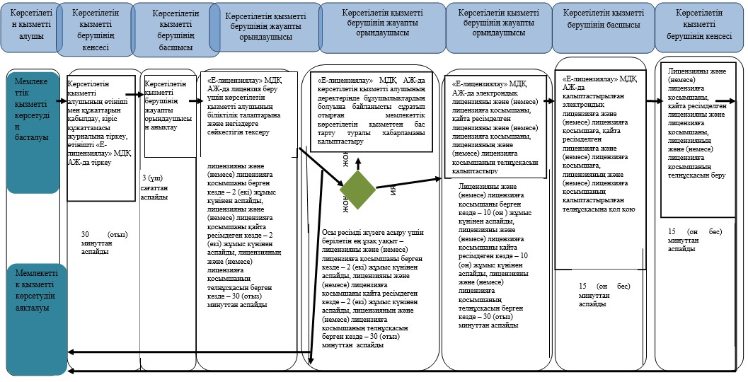

2. Мемлекеттік қызмет портал арқылы көрсетіледі

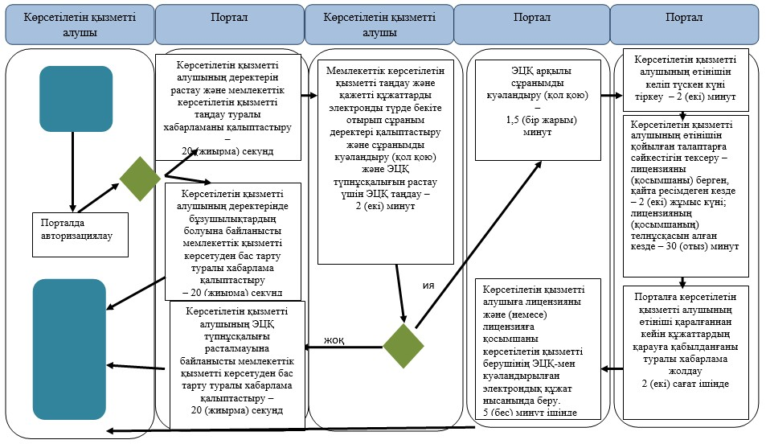

Шартты белгілер:

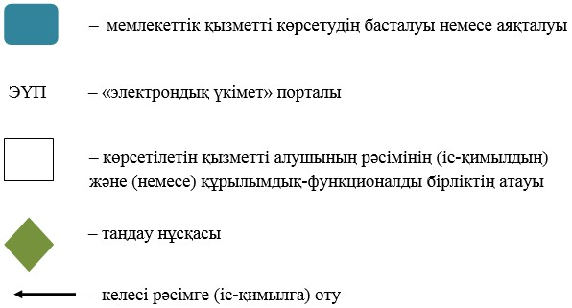

"Ветеринария саласындағы қызметпен айналысуға
лицензия беру" мемлекеттік көрсетілетін қызмет регламентіне
2-қосымша
Портал арқылы мемлекеттік қызмет көрсету кезінде ақпараттық жүйелердің функционалдық өзара іс-қимылының диаграммасы

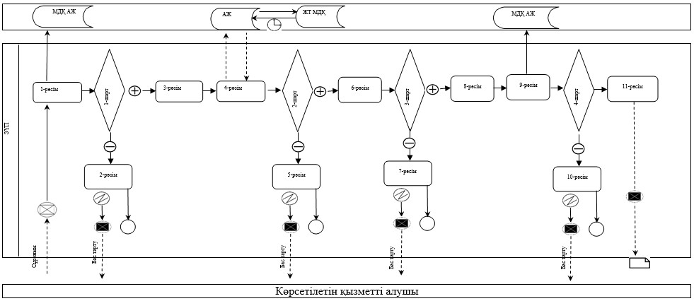

Астана қаласы әкімдігінің
2016 жылғы 5 қазандағы
№ 102-1851 қаулысына
5-қосымша
"Ауыл шаруашылығы жануарларын ветеринариялық паспорт бере отырып бірдейлендіруді жүргізу" мемлекеттік көрсетілетін қызмет регламентi
1. Жалпы ережелер
1. "Ауыл шаруашылығы жануарларын ветеринариялық паспорт бере отырып бірдейлендіруді жүргізу" мемлекеттік көрсетілетін қызметті (бұдан әрі – мемлекеттік көрсетілетін қызмет) Астана қаласы әкімдігінің шаруашылық жүргізу құқығындағы "Астана ветсервис" коммуналдық мемлекеттік кәсіпорны(бұдан әрі – көрсетілетін қызметті беруші) "Ветеринария саласындағы мемлекеттік көрсетілетін қызметтер стандарттарын бекіту туралы" Қазақстан Республикасы Ауыл шаруашылығы министрінің 2015 жылғы 6 мамырдағы № 7-1/418 бұйрығымен (Нормативтік құқықтық актілерді мемлекеттік тіркеу тізілімінде № 11959 болып тіркелген) бекітілген "Ауыл шаруашылығы жануарларын ветеринариялық паспорт бере отырып бірдейлендіруді жүргізу"мемлекеттік көрсетілетін қызмет стандартына (бұдан әрі – Стандарт) сәйкес көрсетеді.
Өтінішті қабылдау және мемлекеттік қызметті көрсету нәтижесін берукөрсетілетін қызметті берушінің кеңсесі арқылы жүзеге асырылады.
Ветеринариялық паспорттан үзінді-көшірме алу қажет болған жағдайда өтінішті қабылдау және мемлекеттік қызметті көрсету нәтижесін беру:
1) көрсетілетін қызметті берушінің кеңсесі;
2) "электрондық үкіметтің" веб-порталы: www.egov.kz, www.elicense.kz (бұдан әрі – портал) арқылы жүзеге асырылады.
2. Мемлекеттік қызметті көрсету нысаны – электрондық (ішінара автоматтандырылған) немесе қағаз түрінде.
3. Мемлекеттік қызметті көрсету нәтижесі – ауыл шаруашылығы жануарын бірдейлендіру тәсілдерінің бірімен жануарларға ветеринариялық паспорт бере отырып жеке нөмір беру, телнұсқа беру, ветеринариялық паспорттан үзінді-көшірме беру.
4. Мемлекеттік қызмет жеке және заңды тұлғаларға (бұдан әрі – көрсетілетін қызметті алушылар) ақысыз көрсетіледі. "Ветеринария туралы" 2002 жылғы 10 шілдедегі Қазақстан Республикасы Заңының 35-бабы 2-тармағының 6) тармақшасына сәйкес чиптердің құнын қайтару ақылы негізде жүзеге асырылады.
2. Мемлекеттік қызмет көрсету процесінде көрсетілетін қызметті берушінің құрылымдық бөлімшелерінің (қызметкерлерінің) іс-қимыл тәртібін сипаттау
1. Мемлекеттiк қызметті көрсету рәсімін (іс-қимылды) бастау үшін көрсетілетін қызметті алушының (немесе сенімхат бойынша оның өкілінің) осы Стандартқа 1-қосымшаға сәйкес өтінішінің және Стандарттың 9-тармағына сәйкес құжаттардың болуы негіз болып табылады.
2. Мемлекеттік қызмет көрсету процесінің құрамына кіретін әрбір рәсімнің (іс-қимылдың) мазмұны, орындау ұзақтығы:
1-рәсім: көрсетілетін қызметті берушінің кеңсе қызметкері көрсетілетін қызметті алушы ұсынған құжаттар келіп түскен күні оларды қабылдауды және тіркеу нөмірі мен күнін қоя отырып, тіркеуді жүзеге асырады, бұдан кейін көрсетілетін қызметті берушінің басшысына не оның орынбасарына береді. Осы рәсімді жүзеге асыру үшін берілетін ең ұзақ уақыт – 30 (отыз) минуттан аспайды;
2-рәсім: көрсетілетін қызметті берушінің басшысы немесе оның орынбасары көрсетілетін қызметті алушының өтінішін көрсетілетін қызметті берушінің бөлім басшысына береді. Осы рәсімді жүзеге асыру үшін берілетін ең ұзақ уақыт – 30 (отыз) минуттан аспайды.
3-рәсім: көрсетілетін қызметті берушінің бөлім басшысы көрсетілетін қызметті алушының өтінішін көрсетілетін қызметті беруші бөлімінің жауапты орындаушысына береді. Осы рәсімді жүзеге асыру үшін берілетін ең ұзақ уақыт – 30 (отыз) минуттан аспайды.
4-рәсім: көрсетілетін қызметті берушінің жауапты орындаушысы (ветеринар дәрігер) жануарға жеке нөмір береді және Стандартқа 3-қосымшаға сәйкес ветеринариялық паспортты ресімдейді. Осы рәсімді жүзеге асыру үшін берілетін ең ұзақ уақыт – 30 (отыз) минуттан аспайды.
5-рәсім: көрсетілетін қызметті беруші кеңсесінің көрсетілетін қызметті алушыға ветеринариялық паспортты беруі. Осы рәсімді жүзеге асыру үшін берілетін ең ұзақ уақыт – 30 (отыз) минуттан аспайды.
6-рәсім: Сырға (сырғалар) жоғалған, бүлінген (жеке нөмірін айқындау мүмкін емес болған) кезде қайталама мемлекеттік көрсетілетін қызмет жануарларға жаңа жеке нөмір бере отырып, көрсетілетін қызметті берушіге сырғалар келіп түскен күннен бастап 2 (екі) жұмыс күні ішінде көрсетіледі.
Ірі жануардың сырғаларының біреуі жоғалған немесе бүлінген жағдайда, жануар иесі 2 жұмыс күні ішінде көрсетілетін қызметті берушіге сырға телнұсқасы келіп түскен күннен бастап сырғаның телнұсқасын беру туралы өтініш білдіреді.
3. Келесі рәсімді (іс-қимылды) орындауды бастауға негіз болатын мемлекеттік қызмет көрсету рәсімінің (іс-қимылдың) нәтижесі:
1-рәсімнің нәтижесі – көрсетілетін қызметті алушының өтінішін тіркеу;
2-рәсімнің нәтижесі – көрсетілетін қызметті алушының өтінішіндегі көрсетілетін қызметті беруші басшысының немесе оның орынбасарының қолы, құжаттарды көрсетілетін қызметті берушінің бөлім басшысына жолдау;
3-рәсімнің нәтижесі – көрсетілетін қызметті берушінің жауапты орындаушысын анықтау;
4-рәсімнің нәтижесі – жануарға жеке нөмір беру және ветеринариялық паспортты ресімдеу;
5-рәсімнің нәтижесі – көрсетілетін қызметті алушыға ветеринариялық паспортты беру.
6-рәсімнің нәтижесі – жануарларға жаңа жеке нөмір беру;
3. Мемлекеттік қызметті көрсету процесінде көрсетілетін қызметті берушінің құрылымдық бөлімшелерінің (қызметкерлерінің) өзара іс-қимыл тәртібін сипаттау
1.Мемлекеттік қызметті көрсету процесіне қатысатын көрсетілетін қызметті берушінің құрылымдық бөлімшелерінің (қызметкерлерінің) тізбесі:
1) көрсетілетін қызметті берушінің кеңсесі;
2) көрсетілетін қызметті берушінің басшысы;
3) көрсетілетін қызметті берушінің жауапты орындаушысы.
2.Әрбір рәсімді (іс-қимылды) орындау ұзақтығын көрсете отырып, көрсетілетін қызметті берушінің құрылымдық бөлімшелерінің (қызметкерлерінің) арасындағы рәсімнің (іс-қимылдың) бірізділігін сипаттау:
1) көрсетілетін қызметті беруші кеңсесінің көрсетілетін қызметті алушының құжаттарын қабылдауы, көрсетілетін қызметті алушы өтінішінің көшірмесіне құжаттар топтамасын қабылдау күні мен уақытын белгілей отырып, оның өтінішін тіркеуі. Орындау ұзақтығы – 30 (отыз) минут;
2) көрсетілетін қызметті берушінің жауапты орындаушысының жануарға жеке нөмір беруі және ветеринариялық паспортты ресімдеуі. Орындау ұзақтығы – 30 (отыз) минут;
3) көрсетілетін қызметті беруші кеңсесінің көрсетілетін қызметті алушыға ветеринариялық паспортты беруі. Орындау ұзақтығы – 30 (отыз) минут.
Әрбір рәсімнің (іс-қимылдың) ұзақтығын көрсете отырып, көрсетілетін қызметті берушінің құрылымдық бөлімшелерінің (қызметкерлерінің) арасындағы рәсімнің (іс-қимылдың) бірізділігінің сипаттамасы осы Регламентке 1-қосымшаға сәйкес мемлекеттік қызмет көрсетудің бизнес-процестерінің анықтамалығында келтірілген.
4. "Азаматтарға арналған үкімет" мемлекеттік корпорациямен және (немесе) өзге де көрсетілетін қызметті берушілермен өзара іс-қимыл тәртібін, сондай-ақ мемлекеттік қызмет көрсету процесінде ақпараттық жүйелерді пайдалану тәртібін сипаттау
1. Портал арқылы мемлекеттік қызмет көрсету кезінде көрсетілетін қызметті беруші мен көрсетілетін қызметті алушының жүгіну тәртібінің және рәсімдердің (іс-қимылдардың) бірізділігінің сипаттамасы:
1) көрсетілетін қызметті алушы өзінің компьютерінің интернет-браузерінде сақталып тұрған электрондық цифрлық қолтаңбасының (бұдан әрі - ЭЦҚ) тіркеу куәлігінің көмегімен портал арқылы құжаттарды тіркеуді жүзеге асырады (тіркелмеген көрсетілетін қызметті алушылар үшін жүзеге асырылады);
2) 1-процесс – көрсетілетін қызметті алушының компьютерінің интернет-браузеріне ЭЦҚ тіркеу куәлігін бекітуі, мемлекеттік көрсетілетін қызметті алу үшін порталда парольді енгізу үдерісі (авторизациялау процесі);
3) 1-шарт – порталда логин (жеке сәйкестендіру нөмірі (бұдан әрі – ЖСН) немесе бизнес-сәйкестендіру нөмірі (бұдан әрі – БСН) және пароль арқылы тіркелген көрсетілетін қызметті алушы туралы деректердің түпнұсқалығын тексеру;
4) 2-процесс – порталда көрсетілетін қызметті алушының деректерінде бұзушылықтардың болуына байланысты авторизациялаудан бас тарту туралы хабарлама қалыптастыру;
5) 3-процесс – көрсетілетін қызметті алушының осы Регламентте көрсетілген мемлекеттік көрсетілетін қызметті таңдауы, мемлекеттік қызметті көрсету үшін өтініш нысанын экранға шығару және сұраным нысанына электрондық түрдегі қажетті құжаттарды бекіте отырып, оның құрылымы мен форматтық талаптарын ескеру арқылыкөрсетілетін қызметті алушының өтініш нысанын толтыруы (деректерді енгізу);
6) 4-процесс – көрсетілетін қызметті алушының сұранымды куәландыру (қол қою) үшін ЭЦҚ тіркеу куәлігін таңдауы;
7) 2-шарт – порталда ЭЦҚ тіркеу куәлігінің жарамдылық мерзімін және кері қайтарылған (күшін жойған) тіркеу куәліктері тізімінде болмауын, сондай-ақ сәйкестендіру деректерінің сұранымда көрсетілген ЖСН/БСН және ЭЦҚ тіркеу куәлігінде көрсетілген ЖСН/БСН арасындағы сәйкестігін тексеру;
8) 5-процесс – көрсетілетін қызметті алушының ЭЦҚ түпнұсқасының расталмауына байланысты сұратып отырған мемлекеттік көрсетілетін қызметтен бас тарту туралы хабарламаны қалыптастыру;
9) 6-процесс – көрсетілетін қызметті алушының мемлекеттік қызметті көрсетуге арналған өтініштің толтырылған нысанын (енгізілген деректерді) ЭЦҚ арқылы куәландыруы (қол қоюы);
10) 7-процесс – көрсетілетін қызметті берушінің басқарудың бірыңғай автоматтандырылған "е-Agriculture" жүйесінде (бұдан әрі – ББАЖ) порталданалынған көрсетілетін қызметті алушының өтінішін өңдеуі;
11) 3-шарт – көрсетілетін қызметті берушінің көрсетілетін қызметті алушы ұсынған құжаттардың ветеринариялық паспорт негіздеріне сәйкестігін тексеруі (өңдеуі);
12)8-процесс – ББАЖ-да көрсетілетін қызметті алушының құжаттарында бұзушылықтардың болуына байланысты сұратып отырған мемлекеттік көрсетілетін қызметтен бас тарту туралы хабарламаны қалыптастыру;
13) 9-процесс – көрсетілетін қызметті алушының ББАЖ-да қалыптастырылған мемлекеттік қызмет көрсету нәтижесін алуы. Электрондық құжат көрсетілетін қызметті берушінің уәкілетті адамының ЭЦҚ-сын қолданыла отырып, қалыптастырылады.
Портал арқылы көрсетілетін қызметті берушінің қадамдық іс-қимылдары мен шешімдері осы Регламентке 2-қосымшада келтірілген.
"Ауыл шаруашылығы жануарларын
ветеринариялық паспорт бере отырып
бірдейлендіруді жүргізу" мемлекеттік
көрсетілетін қызмет регламентіне
1-қосымша
Мемлекеттік қызмет көрсетудің бизнес-процестерінің анықтамалығы

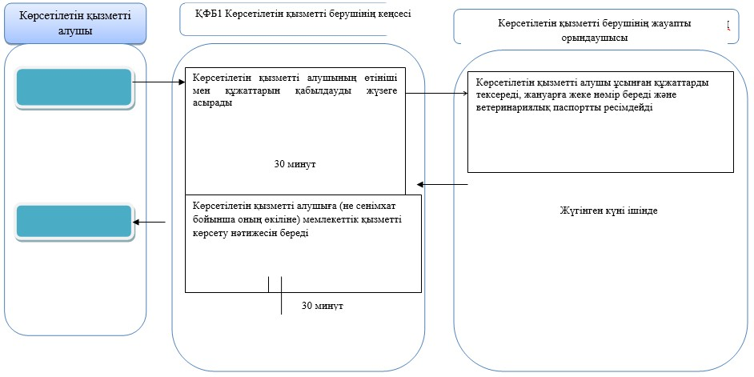

Шартты белгілер:

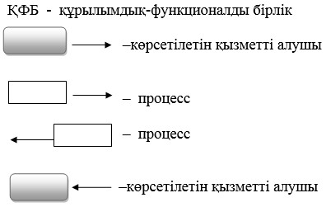

"Ауыл шаруашылығы жануарларын
ветеринариялық паспорт бере отырып
бірдейлендіруді жүргізу" мемлекеттік
көрсетілетін қызмет регламентіне
2-қосымша
Портал арқылы мемлекеттік қызмет көрсету кезінде ақпараттық жүйелердің функционалдық өзара іс-қимылының диаграммасы

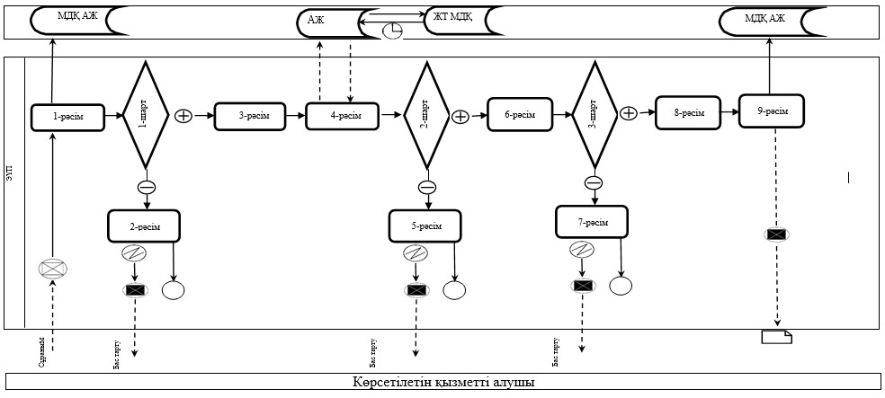

Астана қаласы әкімдігінің
2016 жылғы 5 қазандағы
№ 102-1851 қаулысына
6-қосымша
"Ветеринария саласында кәсіпкерлік қызметті жүзеге асыратын жеке және заңды тұлғаларды аттестаттау" мемлекеттiк көрсетілетін қызмет регламенті
1. Жалпы ережелер
1. "Ветеринария саласында кәсіпкерлік қызметті жүзеге асыратын жеке жәнезаңды тұлғаларды аттестаттау" мемлекеттік көрсетілетін қызметті (бұдан әрі – мемлекеттік көрсетілетін қызмет) Астана қаласы әкімдігінің уәкілетті органы –"Астана қаласының Ауылшаруашылығы басқармасы" мемлекеттік мекемесі (бұдан әрі – көрсетілетін қызметті беруші) "Ветеринария саласындағы мемлекеттік көрсетілетін қызметтер стандарттарын бекіту туралы" Қазақстан Республикасы Ауыл шаруашылығы министрінің 2015 жылғы 6 мамырдағы № 7-1/418 бұйрығымен (Нормативтік құқықтық актілерді мемлекеттік тіркеу тізілімінде № 11959 болып тіркелген) бекітілген "Ветеринария саласында кәсіпкерлік қызметті жүзеге асыратын жеке жәнезаңды тұлғаларды аттестаттау" мемлекеттік көрсетілетін қызмет стандартына (бұдан әрі – Стандарт) сәйкес көрсетеді.
Өтінішті қабылдау және мемлекеттік қызметті көрсету нәтижесін беру:
1) көрсетілетін қызметті берушінің кеңсесі;
2) "электрондық үкіметтің" www.egov.kz, www. elicense.kz веб-порталы (бұдан әрі – портал) арқылы жүзеге асырылады.
2. Мемлекеттік қызметті көрсету нысаны –электрондық (ішінара автоматтандырылған) немесе қағаз түрінде.
3. Мемлекеттік қызметті көрсету нәтижесі – мынадай шешімдердің бірі көрсетілген аттестаттау парағы:
1) аттестатталды;
2) қайта аттестаттауға жатады;
3) аттестатталған жоқ.
Мемлекеттік қызметті көрсету нәтижесін ұсыну нысаны: электрондық түрде.
4. Мемлекеттік қызмет жеке және заңды тұлғаларға (бұдан әрі – көрсетілетін қызметті алушылар) тегін көрсетіледі.
2. Мемлекеттік қызмет көрсету процесінде көрсетілетін қызметті берушінің құрылымдық бөлімшелерінің (қызметкерлерінің) іс-қимыл тәртібін сипаттау
1. Мемлекеттік қызметті көрсету рәсімін (іс-қимылды) бастау үшін көрсетілетін қызметті алушының Стандарттың 9-тармағында көрсетілген, көрсетілетін қызметті берушіге қағаз тасығышта немесе электронды түрде берілген құжаттармен қоса, өтінішінің болуы негіз болып табылады.
2. Мемлекеттік қызмет көрсету процесінің құрамына кіретін әрбір рәсімнің (іс-қимылдың) мазмұны, орындау ұзақтығы:
1-рәсім: көрсетілетін қызметті берушінің кеңсе қызметкері көрсетілетін қызметті алушы ұсынған құжаттар келіп түскен күні оларды қабылдауды және тіркеу нөмірі мен күнін қоя отырып, тіркеуді жүзеге асырады, бұдан кейін көрсетілетін қызметті берушінің басшысына не оның орынбасарына береді. Осы рәсімді жүзеге асыру үшін берілетін ең ұзақ уақыт – 30 (отыз) минуттан аспайды;
2-рәсім: көрсетілетін қызметті берушінің басшысы немесе оның орынбасары көрсетілетін қызметті алушының өтінішін көрсетілетін қызметті берушінің бөлім басшысына береді. Осы рәсімді жүзеге асыру үшін берілетін ең ұзақ уақыт – 30 (отыз) минуттан аспайды.
3-рәсім: көрсетілетін қызметті берушінің бөлім басшысы көрсетілетін қызметті алушының өтінішін көрсетілетін қызметті беруші бөлімінің жауапты орындаушысына береді. Осы рәсімді жүзеге асыру үшін берілетін ең ұзақ уақыт – 30 (отыз) минуттан аспайды.
4-рәсім: көрсетілетін қызметті берушінің жауапты орындаушысының көрсетілетін қызметті алушы ұсынған құжаттардың Стандарттың 9-тармағында көрсетілген тізбеге сәйкес толықтығын тексереді. Осы рәсімді жүзеге асыру үшін берілетін ең ұзақ уақыт – 30 (отыз) минут ішінде.
5-рәсім: Комиссия аттестаттауды жүргізеді. Осы рәсімді жүзеге асыру үшін берілетін ең ұзақ уақыт – аттестаттау кестесіне сәйкес 1 (бір) жұмыс күні ішінде.
Аттестаттау екі кезеңнен тұрады: бір күнде өткізілетін тестілеу және әңгімелесу.
3. Келесі рәсімді (іс-қимылды) орындауды бастауға негіз болатын мемлекеттік қызмет көрсету рәсімінің (іс-қимылдың) нәтижесі:
1-рәсімнің нәтижесі – көрсетілетін қызметті алушының өтінішін тіркеу;
2-рәсімнің нәтижесі – көрсетілетін қызметті алушының өтінішіндегі көрсетілетін қызметті беруші басшысының немесе оның орынбасарының қолы, құжаттарды көрсетілетін қызметті берушінің бөлім басшысына жолдау;
3-рәсімнің нәтижесі – көрсетілетін қызметті берушінің жауапты орындаушысын анықтау;
4-рәсімнің нәтижесі – көрсетілген қызметті алушының Стандарттың 9-тармағындакөрсетілген тізбеге сәйкес ұсынған құжаттарын Ветеринария саласында кәсіпкерлік қызметті жүзеге асыратын жеке және заңды тұлғаларды аттесттау жөніндегі комиссияға (бұдан әрі – Комиссия) беру;
5-рәсімнің нәтижесі – тестілеудің теріс нәтижесін алған кезде, көрсетілетін қызметті алушы екінші кезеңге (әңгімелесуге) өтпейді. Қайта тестілеу Стандартта белгіленген тәртіпте, алғашқы тестілеу өткен күннен бастап алты ай өткен соң өткізіледі;
Комиссияның шешімі кезінде – қайта әңгімелесуге жатады. Қайта әңгімелесу алғашқы тестілеу өткен күннен бастап бір ай өткен соң өткізіледі;
аттестатталмаған жағдайда көрсетілетін қызметті алушы аттестация нәтижелерін алған күннен бастап бір жыл өткен соң қайта аттестаттауға қатысуға құқылы;
мемлекеттік қызметті көрсету нәтижелерін беру – 30 (отыз) минут ішінде.
Комиссияның шешімі аттестаттау парағына енгізіледі, порталда электрондық түрде ресімделеді. Аттестаттау парағы электрондық форматта ресімделеді, басып шығарылады, оған Комиссия төрағасы, мүшелері және хатшысы қол қояды.
3. Мемлекеттік қызметті көрсету процесінде көрсетілетін қызметті берушінің құрылымдық бөлімшелерінің (қызметкерлерінің) өзара іс-қимыл тәртібін сипаттау
1. Мемлекеттік қызметті көрсету процесіне қатысатын көрсетілетін қызметті берушінің құрылымдық бөлімшелерінің (қызметкерлерінің) тізбесі:
1) көрсетілетін қызметті берушінің кеңсесі;
2) көрсетілетін қызметті берушінің басшысы;
3) көрсетілетін қызметті берушінің жауапты орындаушысы.
2. Әрбір рәсімнің (іс-қимылдың) ұзақтығын көрсете отырып, көрсетілетін қызметті берушінің құрылымдық бөлімшелерінің (қызметкерлерінің) арасындағы рәсімнің (іс-қимылдың) бірізділігінің сипаттамасы осы Регламентке 1-қосымшаға сәйкес мемлекеттік қызмет көрсетудің бизнес-процестерінің анықтамалығында келтірілген.
4. "Азаматтарға арналған үкімет" мемлекеттік корпорациямен және (немесе) өзге де көрсетілетін қызметті берушілермен өзара іс-қимыл тәртібін, сондай-ақ мемлекеттік қызмет көрсету процесінде ақпараттық жүйелерді пайдалану тәртібін сипаттау
1. Көрсетілетін қызметті алушы портал арқылы жүгінген кезде көрсетілетін қызметті алушының "жеке кабинетіне" ветеринария саласында кәсіпкерлік қызметті жүзеге асыратын жеке және заңды тұлғаларды аттестаттаудың өткізілетін күні, уақыты, орыны туралы хабарлама көрсетілетін қызметті берушінің уәкілетті адамының электрондық цифрлық қолтаңбасымен (бұдан әрі – ЭЦҚ) куәландырылған, электрондық құжат нысанында жолданады.
2. Портал арқылы мемлекеттік қызмет көрсету кезінде көрсетілетін қызметті беруші мен көрсетілетін қызметті алушының жүгіну тәртібінің және рәсімдердің (іс-қимылдардың) бірізділігінің сипаттамасы:
1) көрсетілетін қызметті алушы өзінің компьютерінің интернет-браузерінде сақталып тұрған тіркеу куәлігінің көмегімен портал арқылы құжаттарды тіркеуді жүзеге асырады (тіркелмеген көрсетілетін қызметті алушылар үшін жүзеге асырылады);
2) 1-процесс – көрсетілетін қызметті алушының компьютерінің интернет-браузеріне ЭЦҚ тіркеу куәлігін бекітуі, мемлекеттік көрсетілетін қызметті алу үшін порталда парольді енгізу үдерісі (авторизациялау процесі);
3) 1-шарт – порталда логин (жеке сәйкестендіру нөмірі (бұдан әрі – ЖСН) немесе бизнес-сәйкестендіру нөмірі (бұдан әрі – БСН) және пароль арқылы тіркелген көрсетілетін қызметті алушы туралы деректердің түпнұсқалығын тексеру;
4) 2-процесс – порталда көрсетілетін қызметті алушының деректерінде бұзушылықтардың болуына байланысты авторизациялаудан бас тарту туралы хабарлама қалыптастыру;
5) 3-процесс– көрсетілетін қызметті алушының осы Регламентте көрсетілген мемлекеттік көрсетілетін қызметті таңдауы, мемлекеттік қызметті көрсету үшін өтініш нысанын экранға шығару және сұраным нысанына электрондық түрдегі қажетті құжаттарды бекіте отырып, оның құрылымы мен форматтық талаптарын ескеру арқылы көрсетілетін қызметті алушының өтініш нысанынтолтыруы (деректерді енгізу);
6) 4-процесс – көрсетілетін қызметті алушының сұранымды куәландыру (қол қою) үшін ЭЦҚ тіркеу куәлігін таңдауы;
7) 2-шарт – порталда ЭЦҚ тіркеу куәлігінің жарамдылық мерзімін және кері қайтарылған (күшін жойған) тіркеу куәліктері тізімінде болмауын, сондай-ақ сәйкестендіру деректерінің сұранымда көрсетілген ЖСН/БСН және ЭЦҚ тіркеу куәлігінде көрсетілген ЖСН/БСН арасындағы сәйкестігін тексеру;
8) 5-процесс – көрсетілетін қызметті алушының ЭЦҚ түпнұсқасының расталмауына байланысты сұратып отырған мемлекеттік көрсетілетін қызметтен бас тарту туралы хабарламаны қалыптастыру;
9) 6-процесс – көрсетілетін қызметті алушының мемлекеттік қызметті көрсетуге арналған өтініштің толтырылған нысанына (енгізілген деректерге) ЭЦҚ арқылы куәландыруы (қол қоюы);
10) 7-процесс – көрсетілетін қызметті берушінің Агроөнеркәсіптік кешені салаларын басқарудың бірыңғай автоматтандырылған "е-Agriculture" жүйесі (бұдан әрі – ББАЖ) порталынаналынған көрсетілетін қызметті алушының өтінішін өңдеуі;
11) 3-шарт – көрсетілетін қызметті берушінің көрсетілетін қызметті алушының Стандарттың 9-тармағында көрсетілгенұсынылған құжаттардыңмемлекеттік қызметті көрсету негіздеріне сәйкестігін тексеруі (өңдеуі);
12) 8-процесс – ББАЖ-да көрсетілетін қызметті алушының құжаттарында бұзушылықтардың болуына байланысты сұратып отырған мемлекеттік көрсетілетін қызметтен бас тарту туралы хабарламаны қалыптастыру;
13) 9-процесс – көрсетілетін қызметті алушының ББАЖ-да қалыптастырылған мемлекеттік қызмет көрсету нәтижесін алуы. Электрондық құжат көрсетілетін қызметті берушінің уәкілетті адамының ЭЦҚ-сын қолданыла отырып, қалыптастырылады.
Портал арқылы көрсетілетін қызметті берушінің қадамдық іс-қимылдары мен шешімдері осы Регламентке 2-қосымшада келтірілген.
"Ветеринари ясаласында кәсіпкерлік қызметті
жүзеге асыратын жеке және заңды тұлғаларды аттестаттау"
мемлекеттік көрсетілетін қызмет регламентіне
1-қосымша
Мемлекеттік қызмет көрсетудің бизнес-процестерінің анықтамалығы

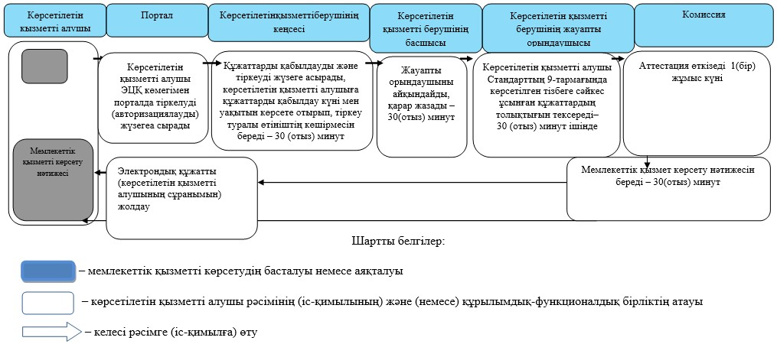

"Ветеринари ясаласында кәсіпкерлік қызметті
жүзеге асыратын жеке және заңды тұлғаларды аттестаттау"
мемлекеттік көрсетілетін қызмет регламентіне
2-қосымша
Портал арқылы мемлекеттік қызмет көрсету кезінде ақпараттық жүйелердің функционалдық өзара іс-қимылының диаграммасы

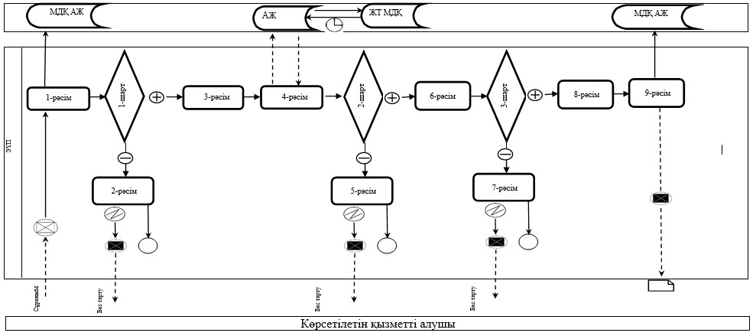

© 2012. Қазақстан Республикасы Әділет министрлігінің «Қазақстан Республикасының Заңнама және құқықтық ақпарат институты» ШЖҚ РМК

